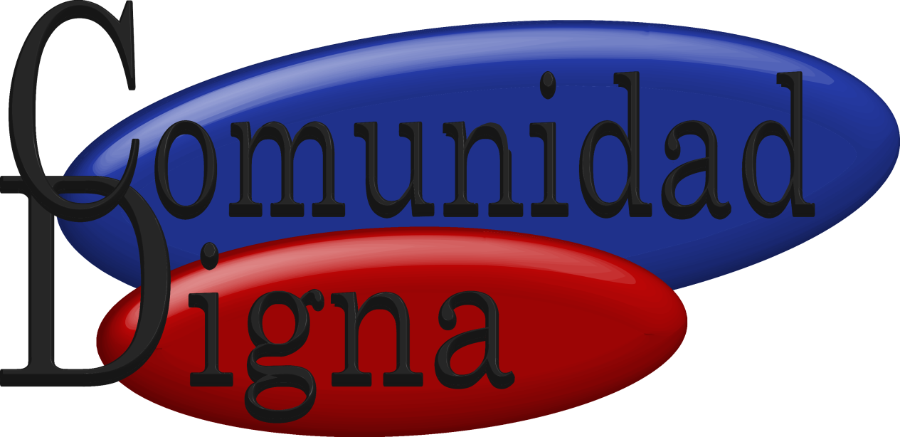

MEMORIA INSTITUCIONAL
2019

Enero-Diciembre
Santo Domingo, D.N.

Índice

PERSONAL DIRECTIVO DE COMUNIDAD DIGNA 3
PLANTEAMIENTOS GENERALES 5
Fortalecimiento del Capital Social 6
INFORMACION INSTITUCIONAL 6
Marco Conceptual 6
MISION 7
VISION 8
VALORES 8
ESTRATEGIAS DE INTERVENCIÓN 9
MARCO TEORICO 10
VALORES ORGANIZACIONALES 11
PROGRAMAS Y PROYECTOS COMUNIDAD DIGNA 13
MARCO LEGAL 14
RECURSOS HUMANOS 16
Objetivos cumplidos este año 2019 16
INDICADOR SISMAP 2019 17
1. GESTION DE LA CALIDAD Y SERVICIOS 17
2. ORGANIZACIÓN DE LA FUNCION DE RRHH 17
3. PLANIFICACION DE RRHH 17
4. ORGANIZACIÓN DEL TRABAJO 17
5. GESTION DEL EMPLEO 18
6. GESTION DE LAS COMPENSACIONES Y BENEFICIOS 18
7. GESTION DEL RENDIMIENTO 18
8. GESTION DEL DESARROLLO 18
9. GESTION DE LAS RELACIONES LABORALES Y SOCIALES 19
SUB-DIRECCION ADMINISTRATIVA Y FINANCIERA 20
PLANIFICACIÓN Y DESARROLLO 25
LIBRE ACCESO A LA INFORMACIÓN 29
PERSPECTIVA DEL USUARIO 30
TECNOLOGIA DE LA INFORMACION Y COMUNICACIÓN 31
Índice uso TIC e implementación Gobierno Electrónico (iTICge) 31
Diagrama de Estadísticas. 32
Implementación del *462 32
SUB-DIRECCIÓN ACCIÓN SOLIDARIA 33
DEPARTAMENTO DE CAPACITACIÓN 47
1- Trimestre Abril – Junio 47
2- Trimestre julio - septiembre 48
3- Trimestre octubre - diciembre 49
RELACIONES PÚBLICAS 50
REGION NORDESTE 52

PERSONAL DIRECTIVO DE COMUNIDAD DIGNA

Lic. Aura Fernández Directora General
Lic. Neliza Prestol Sub-Directora General
Lic. José Antonio Lara Sub-Director Administrativo
Ing. Juan Francisco García Sub-Director Técnico
Arq. Betzaida Cuevas Sub-Directora Acción Solidaria
Lic. Andrea Sánchez Sub-Directora Moca
Lic. Rosa Pérez Sub-Directora Región Sur
Nelson Espino Sub-Director
Lic. Lidia Camilo Sub-Directora
Prof. Antonio Ramírez Sub-Director
Regino Polanco Sub-Director
Lic. Florinda Rosario Sub-Directora
Dr. Rubén Aragonés Sub-Director
Martina De La Paz Sub-Directora
Dulce María Gullón Sub-Directora
Francisca Brito Sub-Directora
Lic. Margarita Plasencia Encargada Financiera
Ing. Yendy De La Cruz Enc. de Infraestructura Comunitaria
Lic. Ángela Calderón Encargada de Capacitación
Lic. Daniel Pérez Enc. Grupos Vulnerables
Lic. Perla García Enc. de Recursos Humanos
Dra. Griselda Tactuck Consultora Jurídica
Ana Josefa Reinoso Encargada de Almacén
Lic. Sobeida Pimentel Encargada de Contabilidad
Lic. Martina Espinal Encargada de Relaciones Públicas
Asael González Tecnología de la Inform. y Comunicación
Lic. Teresa Leonela Pérez Enc. De Acceso A La Información
Ramón Sánchez Encargado de Serv. General
Lic. Milagros Antigua Encargada Regional Del Este
Lic. Josefina García Encargada Regional Nordeste
Pedro Pascual García Encargado Regional Del Cibao

PLANTEAMIENTOS GENERALES

Fortalecimiento del Capital Social

Desde el año 2011 Comunidad Digna ha estimulado la participación y el empoderamiento de los (as) ciudadanos (as) promoviendo, desarrollando programas y proyectos que buscan la reducción de la pobreza moderada y la eliminación de la pobreza extrema. Hemos ofrecido apoyo institucional a las familias en las diferentes comunidades que intervenimos creando programas integrales de capacitación, diseño y ejecución con iniciativas orientadas al fortalecimiento de su identidad y a mejorar su calidad de vida en salud, medio ambiente, educación y alimentación, formando así ciudadanos (as) más productivos (as) para sus familias y la sociedad.

INFORMACION INSTITUCIONAL

Marco Conceptual

El 7 de Marzo de 1999 Comunidad Digna fue creada como un Plan de Acción para la Reducción de la Pobreza siendo su fuente de inspiración las conclusiones de la Cumbre Mundial sobre Desarrollo Social celebrada en 1995 en Dinamarca, así como las propuestas emanadas de otras cumbres no menos importantes efectuadas a nivel internacional bajo la rectoría de organismos especializados de las Naciones Unidas.
Asimismo, sirvió de base para la creación de Comunidad Digna el documento elaborado por ONAPLAN, en 1997 denominado Focalización de la Pobreza en la República Dominicana, en el que se incluyó el mapa sobre la pobreza. Por primera vez, se contaba con un instrumento estadístico que ubicaba las áreas geográficas y los grupos humanos con mayor incidencia del fenómeno de la pobreza y a los que prioritariamente debían dirigirse las acciones para combatir la exclusión social de importantes segmentos de la sociedad.
En el 2001 se creó el Gabinete Social mediante el Decreto 28-01. Posteriormente, el 18 de marzo de ese mismo año fue conformada la Comisión de Seguimiento y Coordinación de la Política Social cuyo mandato era el de poner en funcionamiento el Gabinete Social, organismo pensado para ocupar el lugar para el que se había creado Comunidad Digna. Muestra de ello es la emisión del Decreto 822-01 que derogó el Decreto 100-99 que dió origen a Comunidad Digna.
Las políticas sociales constituyen el conjunto de intervenciones que el Estado desarrolla a fin de mejorar la calidad de vida de todos los ciudadanos, sobretodo, aquellos segmentos históricamente excluidos y que viven en situación de vulnerabilidad. Se trata de extender los espacios de inclusión social que hagan posible el ejercicio pleno de la ciudadanía económica, política, social y cultural por parte de los dominicanos y dominicanas desarrollando capacidades para la participación y habilitando oportunidades que la hagan viable. Es un proceso que supone empoderamiento ciudadano de tal manera que los diversos actores sociales puedan asumir el rol que les corresponde en la construcción de una sociedad más democrática, participativa y equitativa.

MISION

Promover el desarrollo integral de las personas, grupos y comunidades que viven en situación de pobreza e indigencia integrándolos de manera activa en el proceso de creación de condiciones individuales y sociales que mejoren la calidad de vida en términos, políticos, sociales y culturales.

VISION

Ser una Institución que participe en la construcción y ejecución de políticas públicas sociales que contribuyan efectivamente a controlar los niveles de inclusión social en los segmentos más pobres de la sociedad Dominicana, posicionándose como una entidad comprometida y con el liderazgo en el desarrollo de iniciativas de empoderamiento social comunitario de alta calidad y gran impacto.

VALORES

- Respeto: valoramos el trato amable y cortés, considerando la individualidad y los derechos de cada ciudadano.
- Equidad: promulgamos un trato justo con igualdad de oportunidades sin importar la raza, género, posición o condición social
- Compromiso: entregamos cada día lo mejor para alcanzar el logro de nuestras metas y objetivos.
- Integridad: actuamos con rectitud y apego a nuestros principios institucionales

ESTRATEGIAS DE INTERVENCIÓN

A la luz de las nuevas tendencias y concepciones de las políticas sociales a nivel mundial, en América Latina y la República Dominicana y frente a la pobreza imperante en sus diferentes manifestaciones, Comunidad Digna ha definido un conjunto de estrategias a fin de contribuir y mejorar la calidad de vida de aquellos grupos que se encuentran en un situación de mayor vulnerabilidad:

- Focalizar la intervención en comunidades y grupos considerados vulnerables.

- Priorizar programas y proyectos que fortalezcan el capital social y humano de las comunidades.

- Fortalecer la capacidad de las comunidades de intervenir y participar en el desarrollo local.

- Capacitar mediadores sociales como activo fundamental en el fortalecimiento del tejido social.

- Impulsar la coordinación interinstitucional a nivel local entre los diferentes organismos gubernamentales y actores de la sociedad civil.

MARCO TEORICO

La Dirección General de Comunidad Digna actúa en consonancia y lealtad a la responsabilidad, los compromisos y las metas que nos hemos propuesto como Institución. Reconocemos que nuestro trabajo está concebido como un instrumento para establecer, planificar, monitorear y revisar el cumplimiento de los programas y proyectos de las comunidades enmarcadas dentro del mapa de pobreza de nuestro país. El conjunto de las perspectivas y de los objetivos se representan en la transparencia misión, visión y valores de la misma donde se visualiza claramente la estrategia institucional.

VALORES ORGANIZACIONALES

Con el propósito de conocer, discutir y elaborar el conjunto de perspectivas, objetivos y estrategias de intervención de Comunidad Digna por disposición de la Dirección General, a fin de evaluar los factores tanto externos como internos de la Institución indicando los puntos claves que han condicionado un mejor desempeño; las fortalezas y debilidades con que contamos, determinando que existen en nuestro equipo de trabajo valores fundamentales de compromiso, interés por la problemática social y disposición de servicio, por lo que, en el transcurso de este año se han alcanzado metas en el aspecto organizacional, con la capacitación necesaria a nuestro personal para el plan de reforzamiento a la calidad de los servicios que ofrecemos a la comunidad.

PROGRAMAS Y PROYECTOS COMUNIDAD DIGNA

Proyecto de Letrinización | Dotar de soluciones sanitarias a familias en zonas vulnerables.
Programa de Acción Solidaria | Promover la solidaridad individual y colectiva para ofrecer asistencia a personas que viven en condiciones de vulnerabilidad.
Programa de Viviendas y Saneamientos | Mejorar las condiciones habitacionales y ambientales de las comunidades
Programa de Generación de Ingresos | Elevar la capacidad de generación de ingresos de la población pobre e indigente.
Programa de Ayuda Digna Inmediata (PADI) | Asistencia a la población en situación de emergencia.
Programa Ecología y Desarrollo Sostenible | Contribuir al desarrollo de una conciencia social para la defensa y protección del medio ambiente como activo fundamental para la sostenibilidad de las presentes y futuras generaciones.
Construcción y reconstrucción de Viviendas | Construcción o reconstrucción de viviendas económicas , resistentes y ambientalmente sustentables para hogares de bajos ingresos
Baños Dignos | Reducir los niveles de contaminación medio ambiental mediante la instalación de una infraestructura básica para la disposición de excretas
Programas de Becas y Capacitación | Otorgar a jóvenes de escasos recursos becas de estudios y capacitación técnica.
Debemos señalar que de estos programas y proyectos en este 2019, nos enfocamos en la construcción y reconstrucción de viviendas, programas de Acción Solidaria; y capacitación.

MARCO LEGAL

El Plan Comunidad Digna se instituye amparado en el Decreto 100-99, de fecha 04 de Marzo del 1999, con el propósito de realizar acciones tendentes a reducir la pobreza desarrollando acciones y programas en las comunidades más emblemáticas del territorio nacional.
Mediante Decreto 822-00 es derogado el Decreto 100-99 y se crea el Programa Comunidad Digna, traspasando todos sus recursos y bienes al Plan de Asistencia Social de la Presidencia de la República.
Con el objetivo de garantizar e incrementar la coordinación gubernamental y el adecuado funcionamiento de las instituciones públicas se crean 4 gabinetes sectoriales y Comunidad Digna quedó adscrita mediante el Decreto 1082-04 al Gabinete de Política Social; pasando a formar parte de la Dirección Administrativa y Financiera (DAF) y del Sistema Integrado de Gestión Financiera (SIGEF).
En fecha 23 de Septiembre del 2004 se designa una Directora General y es mediante el Decreto 1554-04, cuando se establece el Programa de Protección Social con el propósito de proteger de riesgos a la población en pobreza extrema y a la población en situación de vulnerabilidad social, al cual pasa Comunidad Digna como Sub-Programa de Asistencia Social.
Mediante Resolución No. 109, de fecha 26 de Noviembre del año 2009, dictada por el Ministerio de Administración Pública (MAP) y considerando que la Dirección General de Comunidad Digna ha estado inmersa en un proceso de institucionalización y desarrollo de los subsistemas de gestión, implantando la Ley de Función Pública No. 41-08, con una estructura organizativa orientada en la función de misión, visión, objetivos y estrategias institucionales y tomando en cuenta las modernas corrientes de gestión, de forma tal que se racionalicen los recursos disponibles y cumpla con eficiencia su rol dentro del Plan General de Desarrollo, se establece la nueva estructura organizativa de la Dirección General de Comunidad Digna, con la puesta en ejecución de su nuevo Organigrama.

RECURSOS HUMANOS

Objetivos cumplidos este año 2019

- Fue pagado el bono de desempeño a los empleados de carrera
- Se aplicó el aumento salarial para todo el personal de la Institución de un 10% y 5%, según lo dispuesto por el Excelentísimo Señor Presidente Lic. Danilo Medina.
- Continuamos con los programas de Capacitación a los empleados, los departamentos claves dentro de la Institución como son Recursos Humanos, Presupuesto, Capacitación, Planificación y Dirección Administrativa y Financiera, asistieron a charlas, talleres y cursos como parte del programa de capacitación.
- Se Carnetizó a todo el personal de la Institución.
- Se tramitó el proceso de la Carta Compromiso de la Institución, estamos en espera de la Evaluación del MAP, para concluir con la misma.
- Continuamos con los Planes de Mejora Continua de la NOBACI.
- Se formaron los nuevos Comité de Seguridad y Salud, Comité de Calidad realizo Elecciones para conformar los nuevos integrantes de dicha Comisión.

INDICADOR SISMAP 2019
  - GESTION DE LA CALIDAD Y SERVICIOS
- Completamos el Auto diagnóstico CAF
- Se trabajó en el Plan de mejora del CAF
- Se realizó el Mapa de Procesos de la Institución y se está completando el manual de procesos
- Se realizó la carta compromiso se está en proceso de verificación y aprobación.
- Se subió al portal de Observatorio Nacional de la Calidad de los Servicios Públicos los Servicios que ofrece nuestra institución y las informaciones referentes a nuestros funcionarios.
  - ORGANIZACIÓN DE LA FUNCION DE RRHH
- Se realizó el Diagnostico de las Funciones de Recursos Humanos
- Se ha determinado el nivel de administración de sistema de carrera en nuestra institución.
  - PLANIFICACION DE RRHH
- Se realizado la planificación del Departamento de Recursos Humanos para el Año 2020
  - ORGANIZACIÓN DEL TRABAJO
- Se actualizo la Estructura Organizativa de nuestra institución
- Se actualizo el Manual de Organización y Funciones de nuestra institución
- Contamos con Manual de Cargos actualizado

  - GESTION DEL EMPLEO
- Se ha determinado nivel de implementación del sistema de carrera administrativa.
- Se calculó el Absentismo y Rotación del Personal
- En nuestra institución se utiliza el SASP para realizar las nóminas

  - GESTION DE LAS COMPENSACIONES Y BENEFICIOS
- Se realizó reajuste salarial algunos aumento del 10% y del 5% empleados de la institución, sugerido por el Excelentísimo Presidente Lic. Danilo Medina.
- Se aprobó la escala salarial. (MAP)

  - GESTION DEL RENDIMIENTO
- Se realizó los Acuerdos de Desempeño con los servidores de nuestra institución con el Asesoría del MAP
- Se realizó la Evaluación de Desempeño por Resultados y Competencia

  - GESTION DEL DESARROLLO
- Se realizó el estudios de necesidades a todo el personal
- Se elaboró el Plan de Capacitación 2020
- Algunos de nuestros empleados se ha capacitado atendiendo las necesidades descritas en el plan.

  - GESTION DE LAS RELACIONES LABORALES Y SOCIALES
- No contamos con Asociación de Empleados
- Se realizó el taller sobre la Gestión de las Relaciones Laborales a una parte de nuestros Empleados
- Se ha pagado beneficios laborales a nuestros servidores y ex servidores de nuestra institución.
- Se realizó un plan de Seguridad, Salud e Higiene en nuestra institución.

INDICADOR SISMAP 2019

SUB-DIRECCION ADMINISTRATIVA Y FINANCIERA

Como forma de garantizar y eficientizar las operaciones financieras que ejecuta Comunidad Digna, está Sub-Dirección se encargó durante todo este año que finaliza de monitorear, controlar y evaluar el sistema de control administrativo y financiero de la Institución, cumpliendo con todas las normas y procedimientos técnicos y financieros que emanan de los organismos rectores y fiscalizadores de nuestras operaciones. El equipo que compone está Sub-Dirección se actualiza permanentemente participando en los talleres, seminarios, cursos y conferencias que imparten la Contraloría General, la Dirección General de Presupuesto; Compras y Contrataciones y el SIGEF, entre otros.
Supervisamos los procesos administrativos, contables, de recursos humanos, servicios generales, así como almacén y compras, a los fines de que todas las acciones por ellos ejecutadas se enmarquen en los procedimientos y requisitos requeridos.
Para mayor control de nuestras actividades y operaciones financieras funciona en nuestra Institución la Unidad de Auditoría de la Contraloría General de la República, la que nos aporta acompañamiento, revisión y supervisión en todas las operaciones financieras realizadas.

DIRECCION GENERAL COMUNIDAD DIGNA
ESTADO DE APROPIACION Y EJECUCION PRESUPUESTARIA
DESDE 01/01/2019 HASTA 30/11/2019

PLANIFICACIÓN Y DESARROLLO

La gestión de la Dirección General de Comunidad Digna al finalizar el año, continua dado seguimiento a las metas establecidas en sus Planes Estratégico y Operativo; la actualización del Manual de Políticas y Procedimientos con todas las recomendaciones realizadas por la NOBACI; El SISMAP del Ministerio de Administración Pública (MAP); Transparencia Gubernamental (DIGEIG); Compras y Contrataciones ; Tics (OPTIC); Gestión Presupuestaria de la Dirección General de Presupuesto y Metas Presidenciales (Presidencia de la República).
En cuestión de nuestro Plan Operativo Anual en el Eje Estratégico No. 1 sobre el Desarrollo Integral de las condiciones de vida de las comunidades en condición de pobreza podemos ver los siguientes datos:
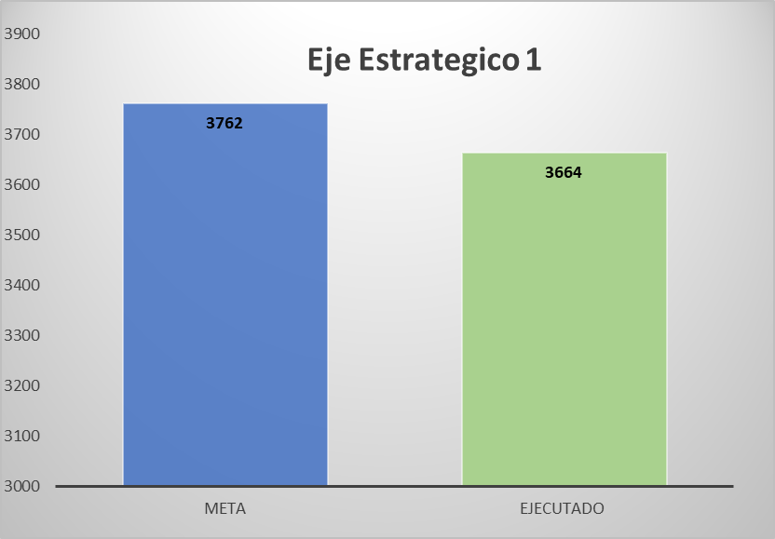
- Al mes de noviembre del 2019, la institución ha beneficiado directamente a más de 3600 familias en condición de pobreza lo cual representa un 97.40% de nuestra meta programa para este año, que esperamos superar al completar el año.
Cumplimiento de la Metas 97.40%

- Al mes de noviembre del 2019, las actividades programadas por la institución muestran los siguientes alcances:
En referente al Eje estratégico No. 2 de nuestro Plan Operativo donde se ve reflejado en las Metas Presidenciales que se publica trimestralmente, hemos mostrado grandes avances llevado 5 de los 6 indicadores gestión por encima de los 80 Puntos.

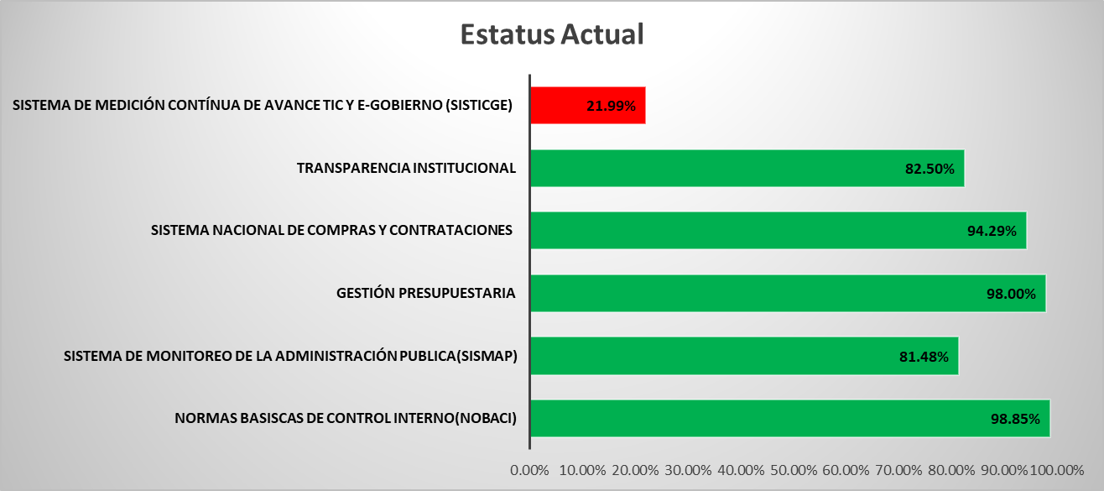
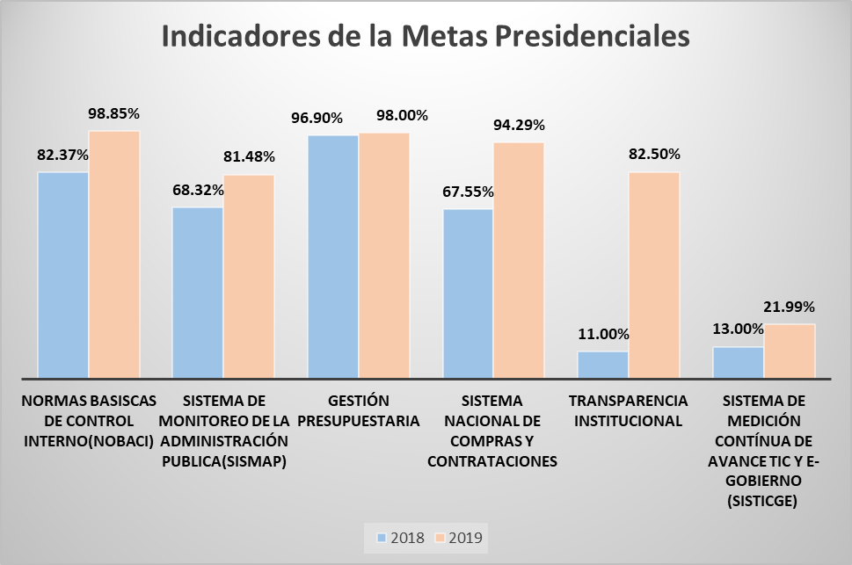
En este grafico podemos observar el estatus como se encuentra actualmente cada indicador.

Podemos observar que cada uno de los indicadores de gestión de la institución aumento el porcentaje de cumplimiento con referencia al año pasado, donde se evidencia el crecimiento de la institución.

Entre las actividades, talleres y reuniones que el Departamento de Planificación y Desarrollo asistió en este año son los siguientes:

- XI Semana de la Calidad (Los Premios: una Estrategia para la Innovación en Iberoamérica)
- Avance en la Alineación del Plan Estratégico Sectorial para la inclusión Social y Económica PEISE 2018-2024(Donde la institución mostro su avance a la Dirección Técnica de Gabinete de Coordinación de Políticas Sociales)
- Reunión de la Mesa de Sector Protección Social en el Marco del Proyecto de Reforma del Sector Público Sostenible y Exitosa.
- IX Seminario de la Red de Sistemas Nacionales de Inversión Pública de AL y el Caribe

Para finalizar, debemos destacar en empeño puesto por cada uno de los colaboradores de la institución para lograr el cumplimiento de 5 de los 6 indicadores.

LIBRE ACCESO A LA INFORMACIÓN

Por el medio de nuestro Portal de Transparencia, la Dirección General de Comunidad Digna actualmente cumple con los requisitos establecidos en la Resolución 1/2018 sobre Estandarización Portales de Transparencia de la Dirección General de Ética e Integridad Gubernamental.
En relación a Índice de Transparencia en el 2019 obtuvimos cambios significativos, ya que en el mes de enero teníamos una puntuación de 16.5/100 para el mes de octubre alcanzamos una ponderación de 82.5/100. Siendo esto, la acción de fomentar la transparencia de nuestra institución para que los ciudadanos cuenten con la difusión de las informaciones, documentos y rendiciones de cuentas.

Gracias a la cooperación de los diferentes departamentos de nuestra institución, a través del Sistema Único de Acceso a la Información Pública (SAIP) Transparencia recibió y tramitó dos (2) solicitudes de requerimiento de información institucional, cumpliendo con los objetivos fundamentales, de brindarle a la ciudadanía informaciones que la Ley 200-04, que establece con carácter obligatorio y de actualización permanentes.

PERSPECTIVA DEL USUARIO

Sistema de Atención Ciudadana 3-1-1
Estamos integrados al Sistema Nacional para Denuncias, Quejas, Reclamaciones y Sugerencias 3-1-1. En el cual, tenemos habilitado las líneas para la asistencia al ciudadano. No se han recibido quejas ni reclamaciones a la Oficina de Acceso a la Información (OAI).

TECNOLOGIA DE LA INFORMACION Y COMUNICACIÓN

El Departamento de Informática continuó en este año su labor de soporte a cada uno de los departamentos que componen la Institución, principalmente a los departamentos Financieros y Recursos Humanos, trabajando en la administración y monitoreo de nuestro correo electrónico para canalizar todas las informaciones a sus respectivos destinos con la mayor eficiencia y rapidez. Tenemos proyectado y ya trabajamos en esto para la adecuación de nuestra estructura de oficina y de red para la implementación del gobierno electrónico y cumplir así con el plan general de gobierno electrónico.
Estamos sobre el trabajo de reingeniería interna, aunque no al nivel deseado y requerido, productos de las limitaciones económicas en que la Institución estuvo inmersa en este año que finaliza, pero conforme a las disponibilidades estamos avanzando en el mismo.

Índice uso TIC e implementación Gobierno Electrónico (iTICge)

El Índice de Uso de TIC e Implementación de Gobierno Electrónico (iTICge) del de Comunidad Digna correspondiente a junio 2019 fue de 13.36 puntos, dentro de la medición y evaluación sistemática y cuantitativa del avance de la implementación de iniciativas TIC y de Gobierno Electrónico (e-Gobierno) en el Estado Dominicano. Dentro de nuestra gestión en 2 meses tubo una mejora elevándose a 21.99 y estamos a la espera de los nuevos resultados ante la última medición que se realizó el 5 de noviembre del año en curso.

Diagrama de Estadísticas.
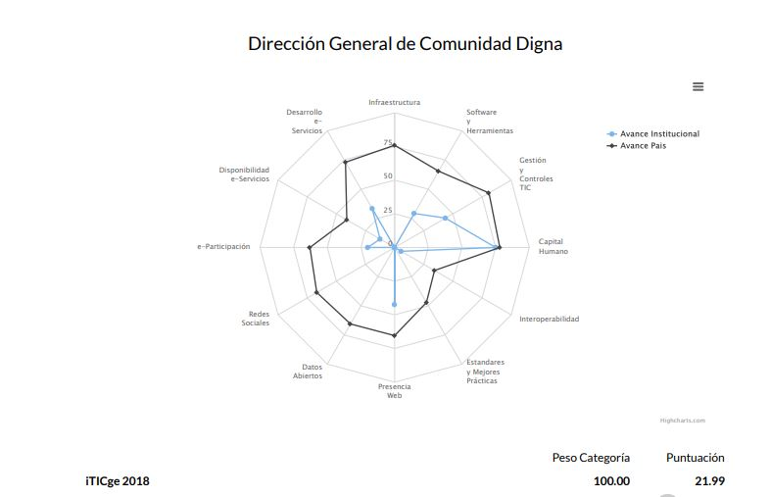

Implementación del *462

Solicitamos la habilitación de la línea *462. Dicha solicitud está en proceso de implementación junto a los servicios en línea.

SUB-DIRECCIÓN ACCIÓN SOLIDARIA

En este 2019 LA DIRECCIÓN GENERAL DE COMUNIDAD, a través de esta Sub- Dirección de Acción Solidaria, el Programa de Ayuda Inmediata (PADI) y su Departamento, se favoreció a miles de familias en condiciones de pobreza extrema con la entrega de electrodomésticos y enseres del hogar.
A través de este programa fueron entregados canastillas, planchas, abanicos de pedestal, juegos de sabanas, sillas plásticas, mesas plásticas, mosquiteros, colchonetas, cama, estufa con horno, estufas de mesa de cuatro hornillas, tanques de gas y cajas de alimentos.
Participamos junto al Departamento de Infraestructura Comunitaria en el Proyecto de Rehabilitación de Viviendas en Madera y Baños Dignos, donando a los beneficiarios de estos proyectos electrodomésticos y raciones alimenticias.
A través del Departamento de Acción Solidaria se proporcionaron ayudas entre ellas podemos destacar, sillas de ruedas, bastones y muletas a través de la Asociación de Personas con Discapacidad Físico Motora (Asodifimo). De igual manera, esta Subdirección hizo entregas de enseres del hogar a personas que padecen discapacidad a través de la referida Asociación.
Cabe destacar que a principio del presente año La Dirección General de Comunidad Digna y la Asociación de Personas con Discapacidad Físico Motoras (Asodifimo), firmaron un acuerdo de colaboración en el que las dos instituciones se comprometieron a trabajar de manera conjunta para ir en auxilio y mejorar la calidad de vida de las personas con discapacidad, que a su vez sean considerados personas que viven bajo el umbral de pobreza o pobreza extrema.
Atendimos las solicitudes de fundaciones, instituciones gubernamentales, juntas de vecinos, movimientos comunitarios entre otros, que acudieron a nuestras oficinas en busca de la mano solidaria del Gobierno Dominicano, entre ellas se encuentran:
- Fundación Todos Unidos, INC.
- Bloque de Organizaciones Comunitarias Cansino Adentro
- Junta de Vecinos Mi propio Esfuerzo, Asociación La Nueva Aurora (MUJERES AMAS DE CASA)
- Fundación Manig
- Fundación Equidad y Desarrollo
- Asociación Farmacéutica Dominicana, INC.
- Asociación De Estudiantes Universitarios de Bohechio
- Federación Nacional de Clubes de Madres (Donalita Aquiles D’ Oleo)
- Club de madres Dignas y Educación Para las Mujeres
- Fundación Lazos
- Cuerpo Especializado Comunitario C. E. C.
- Junta de Vecino San pablo, Club de Madres la Altagracia
- Junta de Vecinos Fuerza de Luz y Esperanza
- Bloque Junta de Vecinos Eugenio María de Hostos
- Junta de Vecinos Villa Carmen Este VI Etapa
- Junta de Vecinos Sol de Villa Esfuerzo
- Fundación Pro-Moralidad y Justicia para Todos, INC. (FUPROMOKUS)
- Juventud Unida con San Carlos
- Colegio de Abogados República Dominicana
- Asociación Dominicana Manos Solidarias
- Club Cultural Deportivo Mano a Mano con la Comunidad de los Frailes
- Junta de Vecinos Lanha Gautier
- Iglesia Evangélica Pentecostal del Dios Vivo (Ciudadanos del Cielo)
- Arquidiócesis de Santo Domingo (Parroquia Santo Tomas Apóstol)
- Asociación de Mujeres Emprendedoras (ASOMUEN)
- La Unión Junta de Vecinos la Ciénaga
- Junta de Vecinos Nuevo Despertar
- Iglesia Asamblea de Dios y Asociación de Mujeres la Esperanza
- Juventud en Acción San Carlos
- Club de Madre Amor y Progreso
- Frente Comunitario por un Mejor Porvenir
- Fundación de Ancianos Don José María
- Asociación de Padres de Niños Especiales (BOCA CHICA)
- Federación de Mujeres Lideres Comunitarias de Pantoja
- Hogar Renacer
- Fundación Pro-Rescate De Sánchez (FERUSAN)
- Junta De Vecinos Paulina Reynoso
- Junta de Vecinos Santa Ana
- Ayuntamiento del Distrito Municipal de los Botados
- Junta de Vecinos Esfuerzo Mutuo
- Asociación de Personas con Discapacidad Físico Motora

El Departamento de Acción Solidaria, recibe las solicitudes de ayuda desde diversos puntos del país que le hacen a nuestra institución. Nuestra vocación es servir a los demás con el amor y el entusiasmo que siempre nos ha caracterizado como institución.
A través de ASODIFIMO, como hemos señalado, Comunidad Digna hace frente a los problemas del sector de los discapacitados quienes en su gran mayoría presentan problemas de pobreza y pobreza extrema además de sus condiciones de discapacidad.
En el transcurso del año, nuestra institución pudo satisfacer necesidades diversas de diferentes partes del país, respondiendo de manera inmediata y satisfactoria a todo lo solicitado. El trabajo mancomunado con los representantes de este sector ha permitido nuestro acercamiento al mismo, así como desarrollar una labor más efectiva a la hora de responder a las necesidades, lo que para nosotros es una plena satisfacción poder servirle.
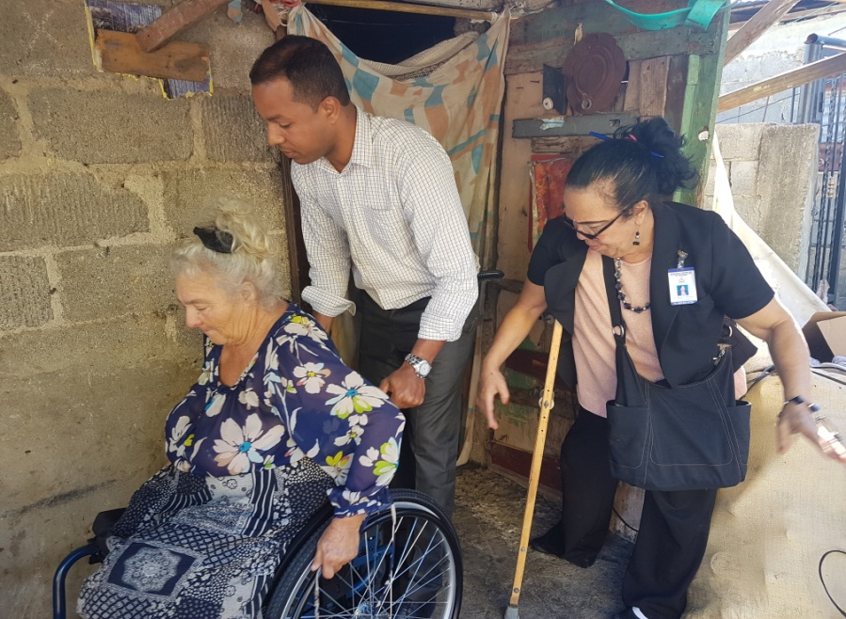

Entrega de silla de ruedas a discapacitada

Las entregas de canastillas a mujeres embarazadas se hacen durante todo el año, paleando las necesidades de las mismas y contribuyendo a minimizar sus gastos.
Estas canastillas son entregadas con tan solo la copia de la cédula y la sonografía de las embarazadas, a partir de las 27 semanas de embarazo, lo que nos ayuda a tener un control de las entregas y asegurarnos de que este artículo va a tener el uso para el cual fue solicitado.
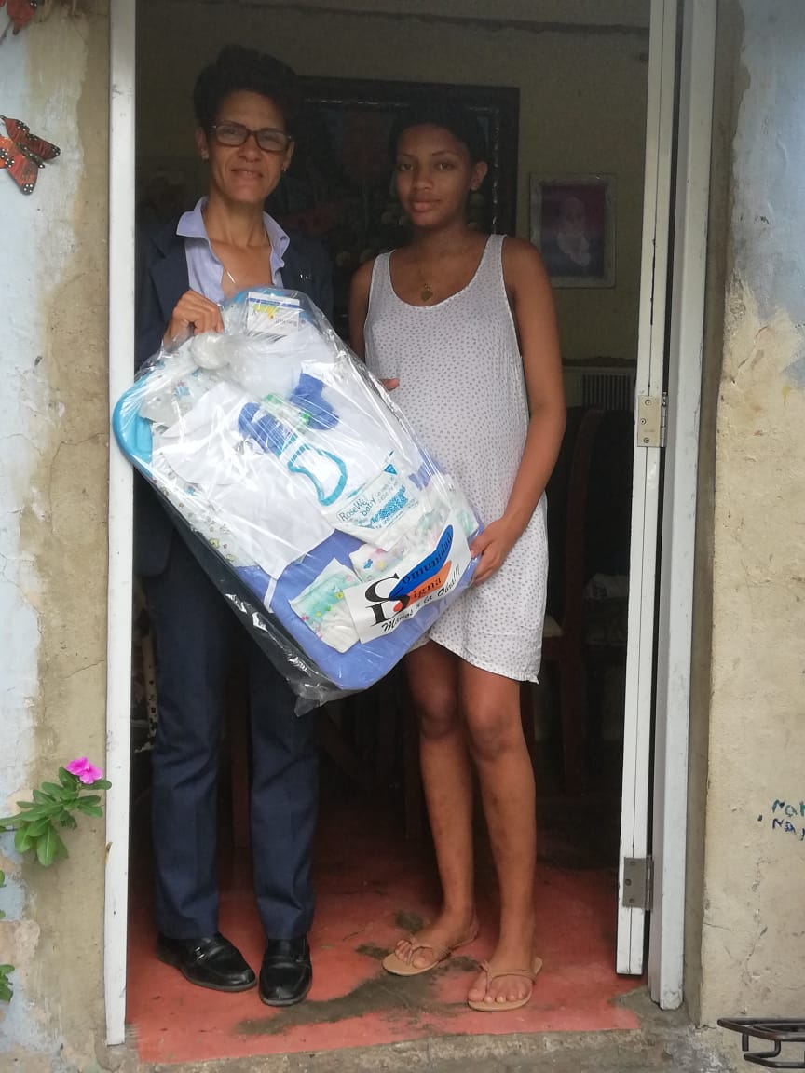
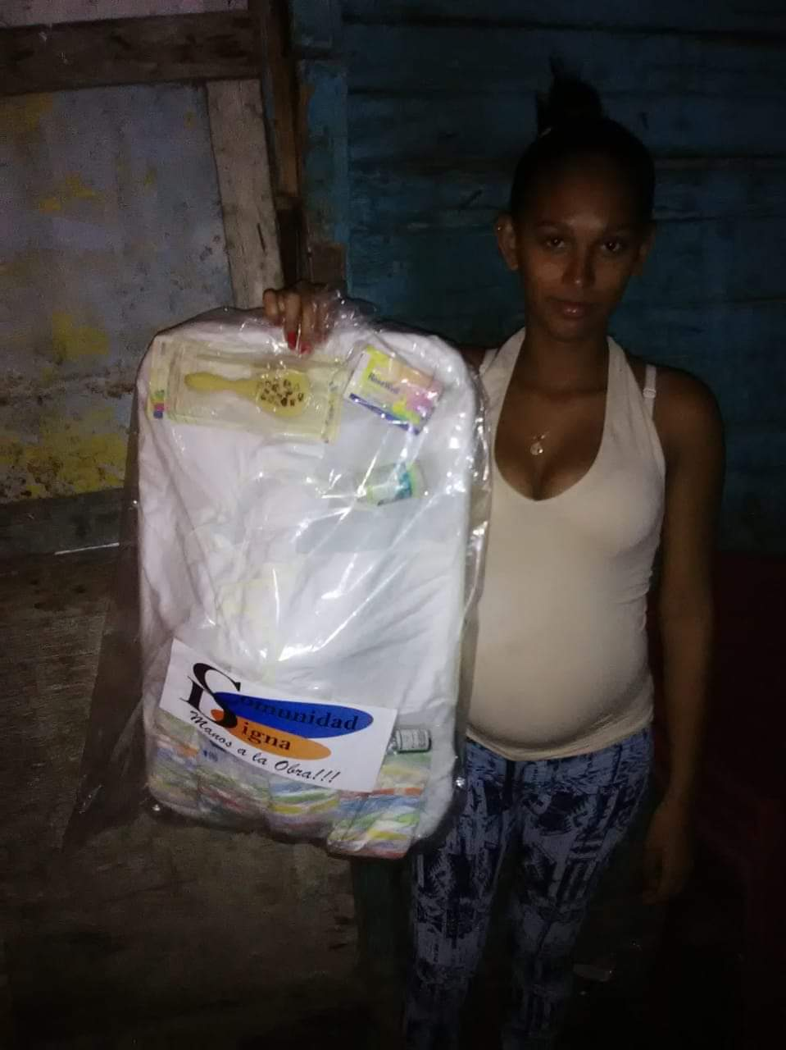
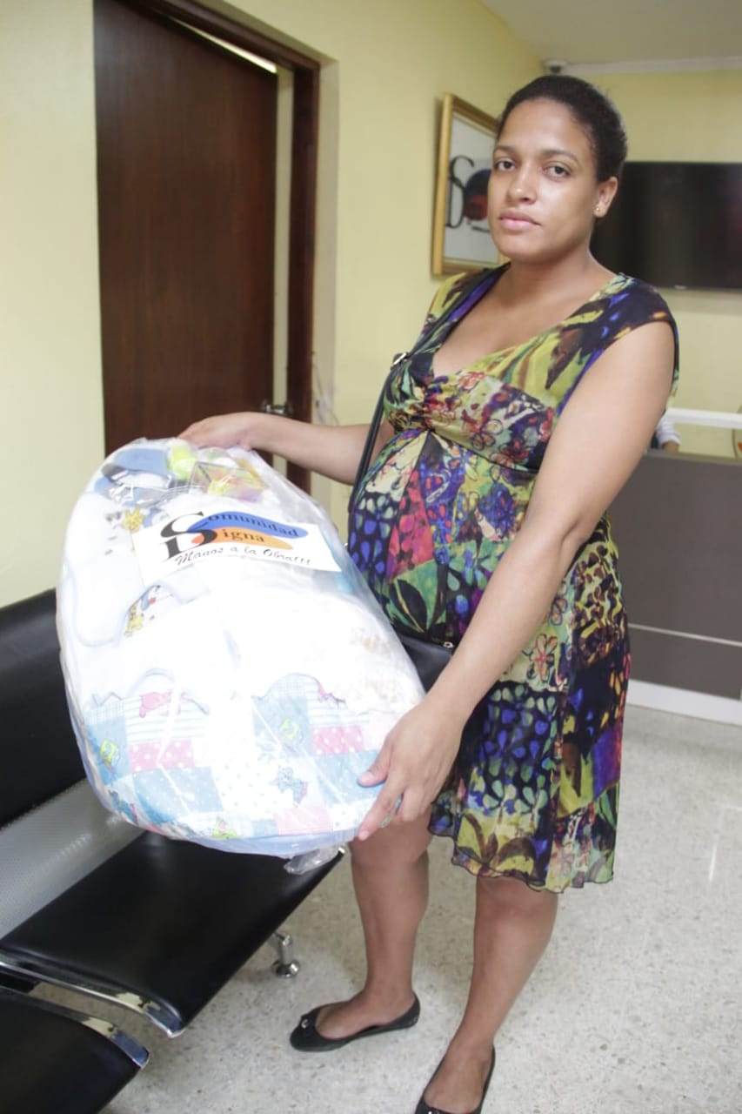
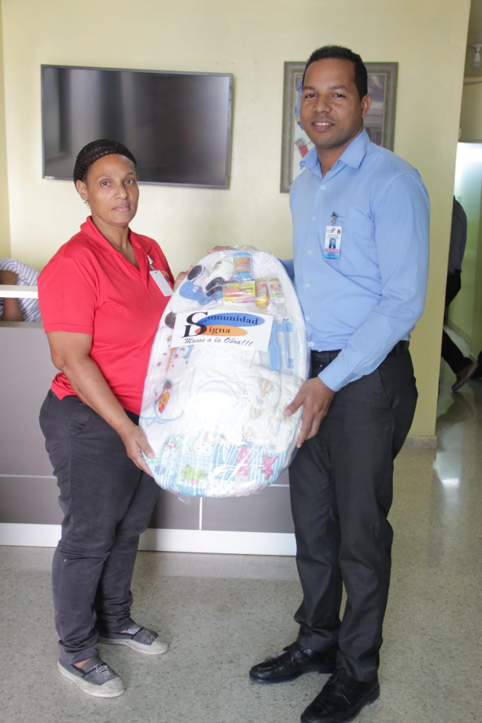
Entrega de canastillas a embarazadas

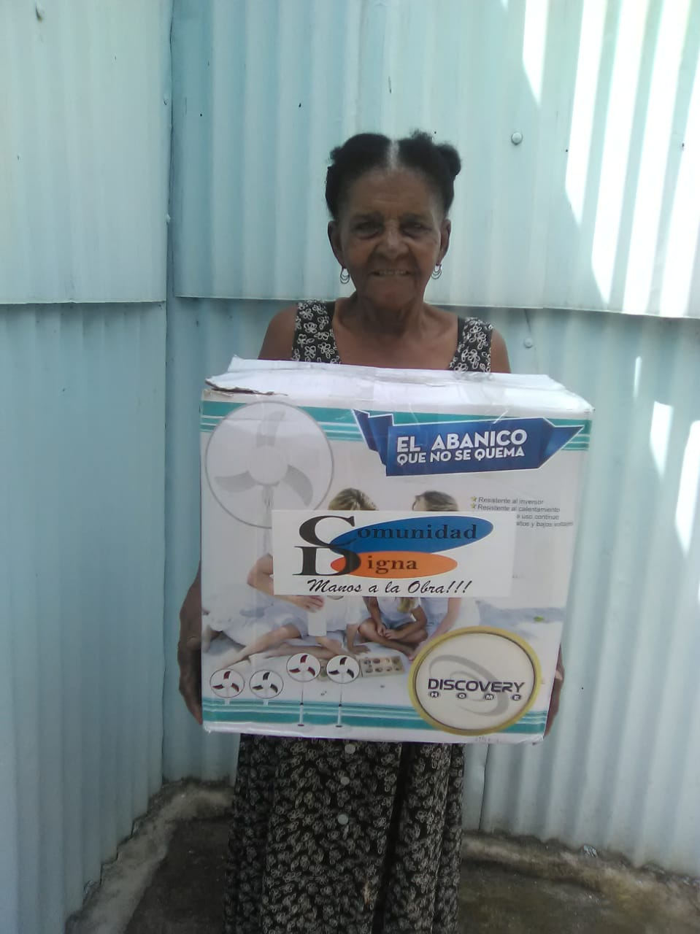
Todo el año entregamos enseres del hogar a personas de escasos recursos en los sectores marginales de las provincias en todo el país, a través de nuestros enlaces regionales y provinciales.
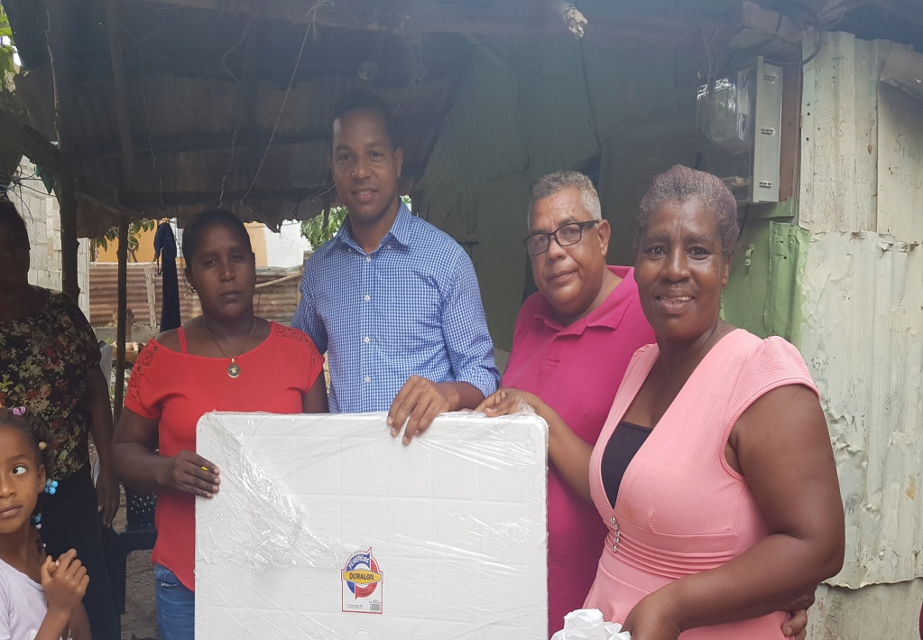
Entrega de mesas con sillas plásticas en el sector Brisas del Este

Son frecuentes las entregas de cajas alimenticias a personas de escasos recursos que se presentan a nuestra institucion, lo cuales son atendidos con mucho entuciamo, amabilidad y respecto por todo el personal responsable de las entregas.
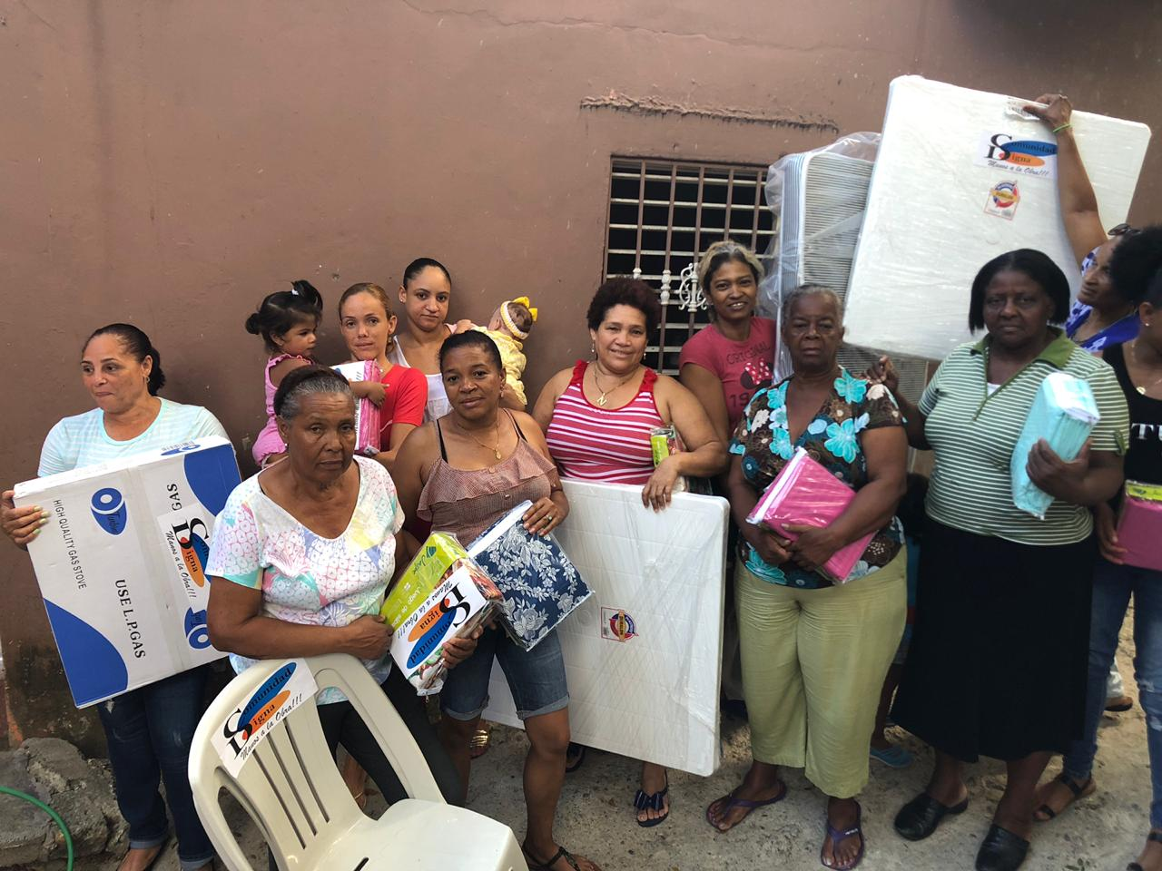

Operativo Cristo Rey
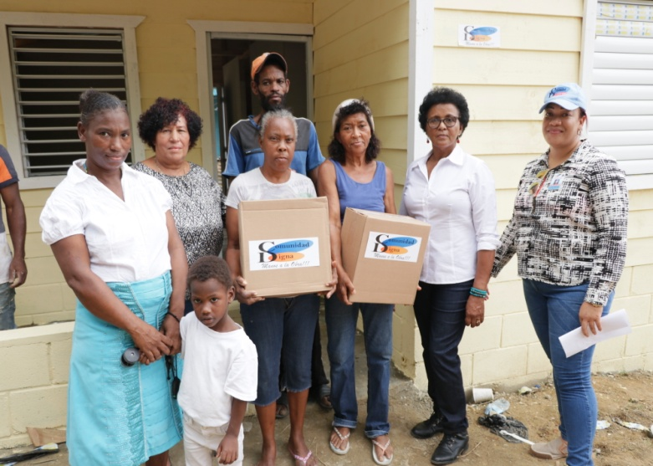
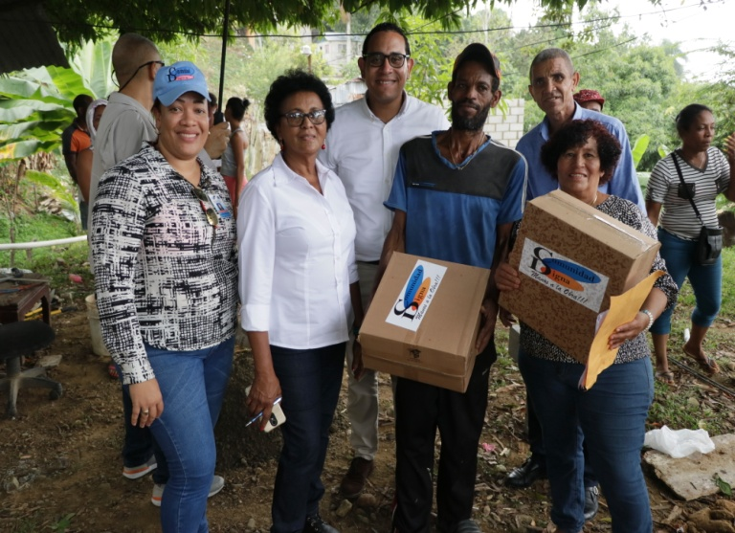
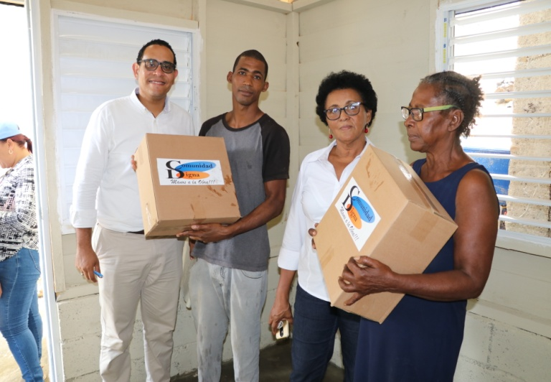
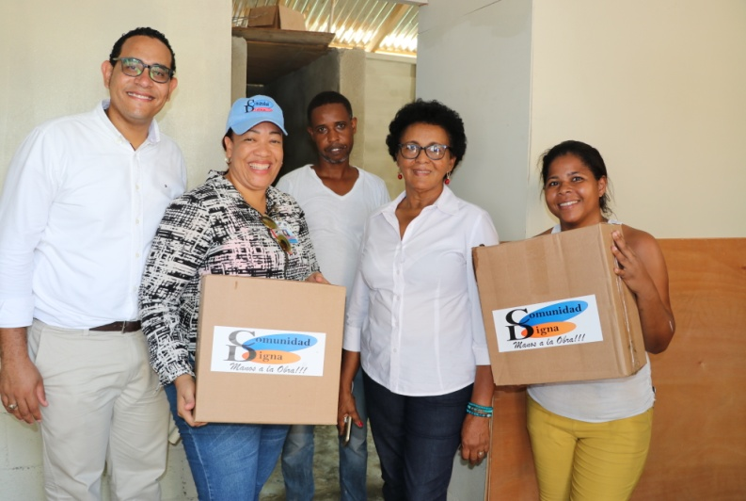
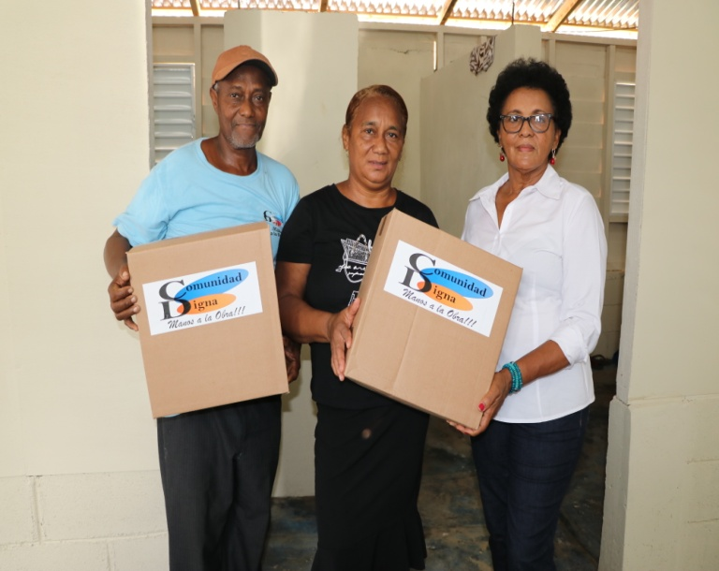
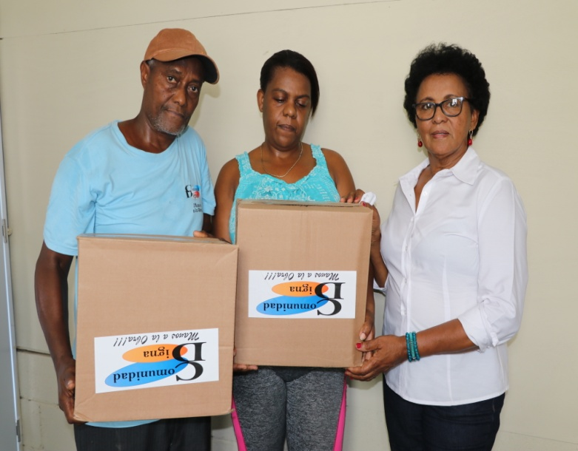

Entregas de cajas de alimentos a beneficiarios de Rehabilitación de Viviendas y Baños Dignos en municipios y/o sectores: Pedro Brand, Caballona y La Piñita de los Alcarrizos
OPERATIVO EN EL SECTOR LOS GIRASOLES

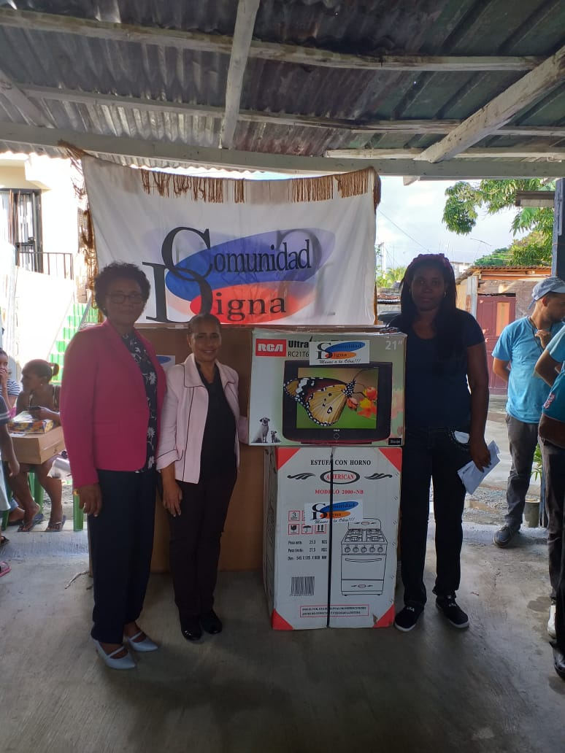
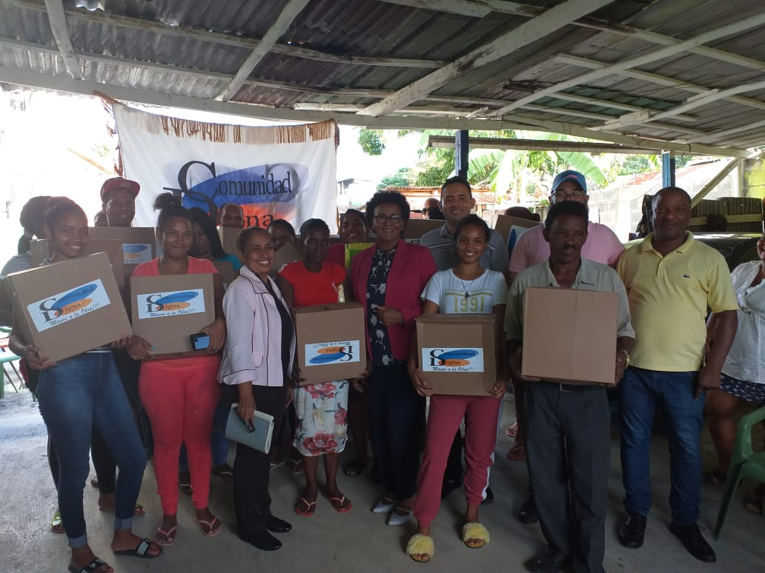

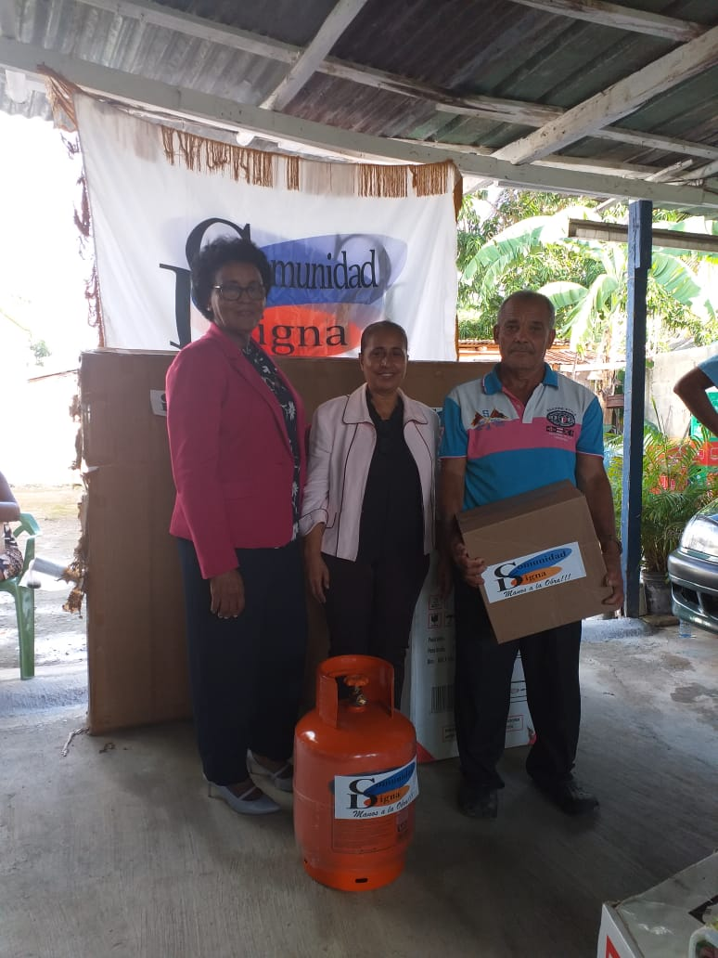

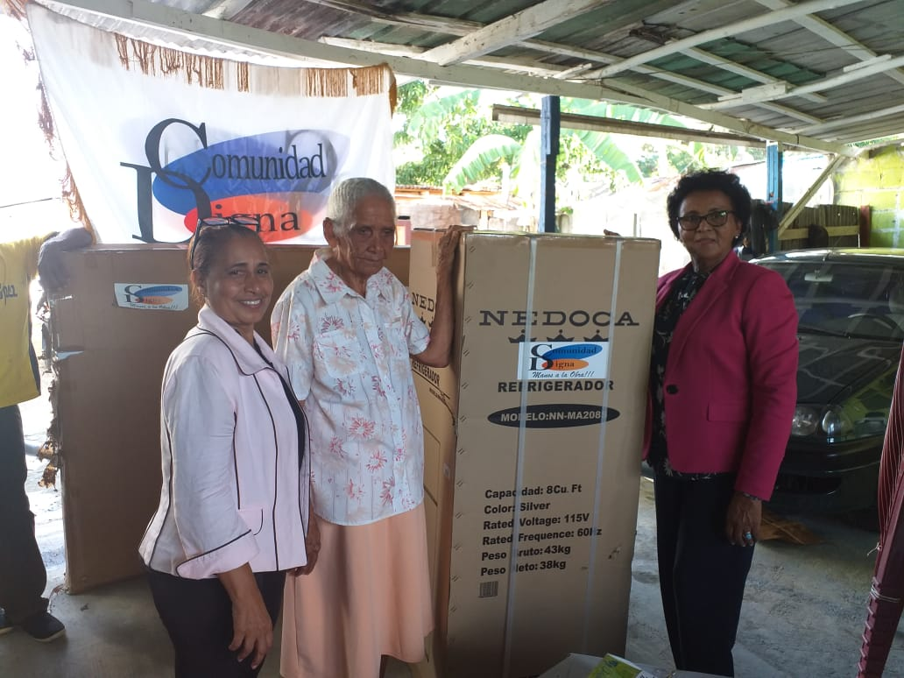

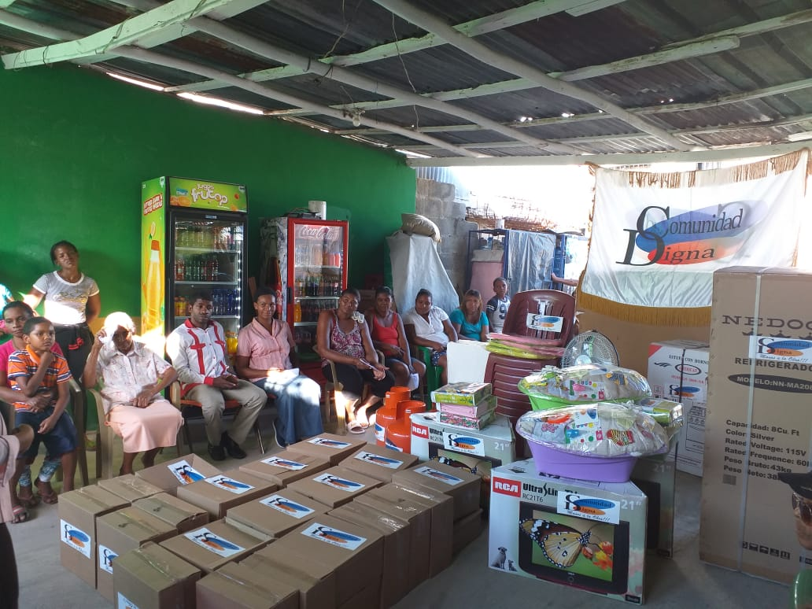
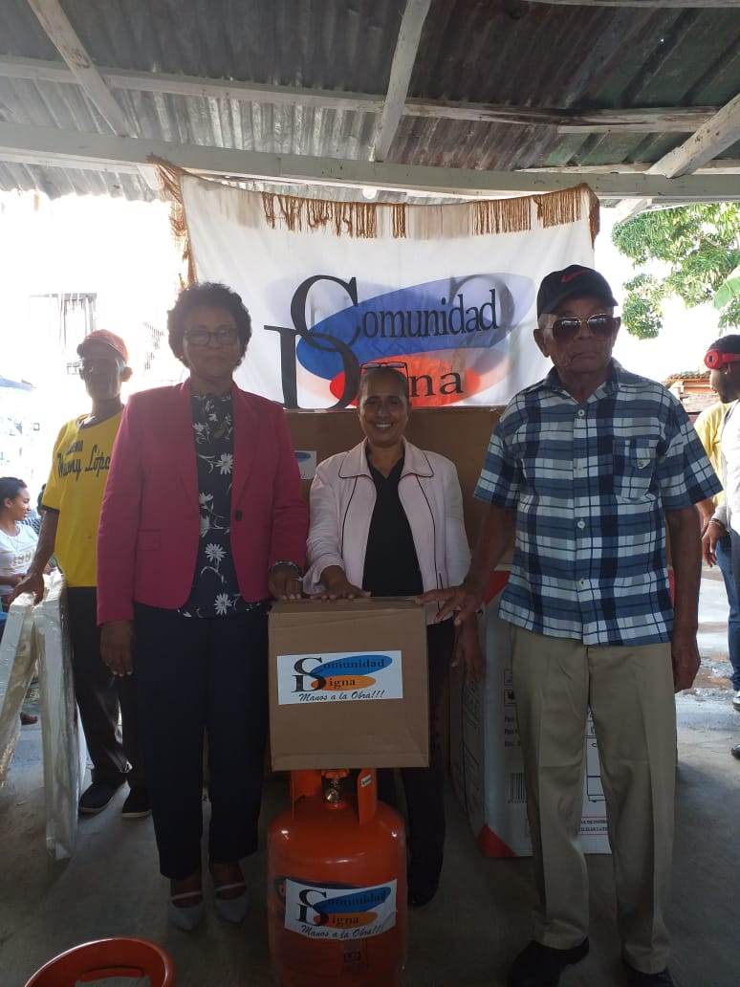

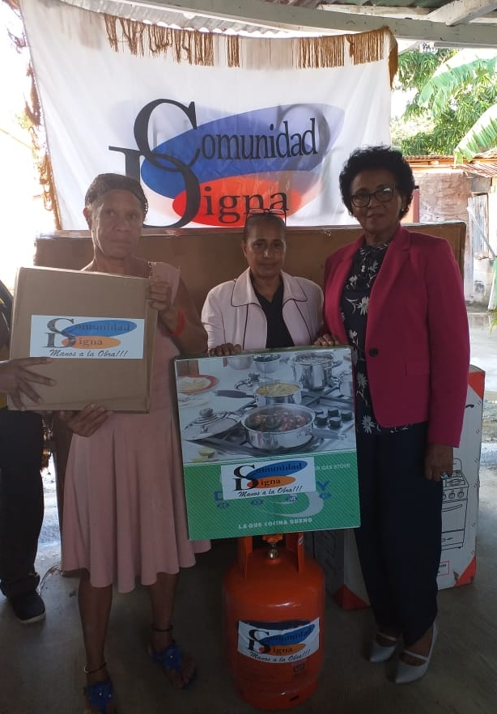
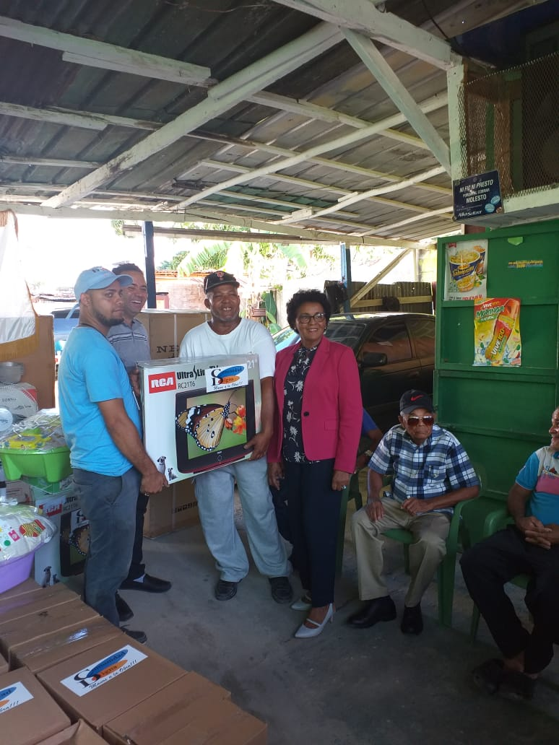

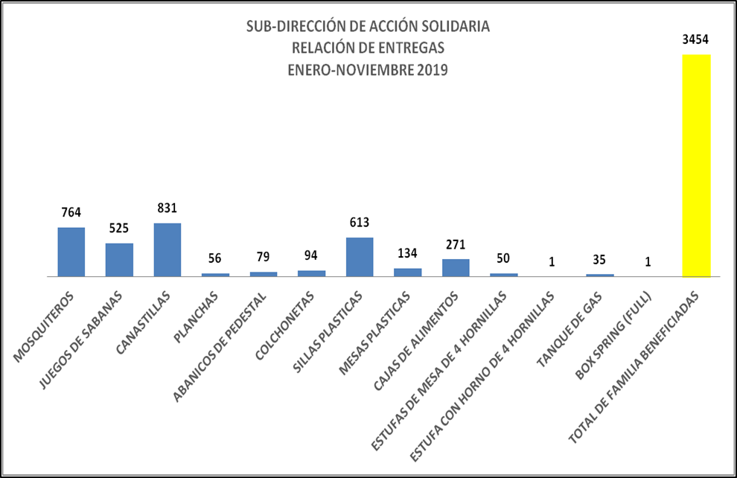

INFRAESTRUCTURA COMUNITARIA

Levantamientos en las diferentes Provincias en donde este año y gracias al aporte especial de nuestro Gobierno pudimos ejecutar el Proyecto de Rehabilitación de Viviendas; Pisos y Baños Dignos en el Gran Santo Domingo, Boca Chica, Hato Nuevo de Guerra, Hacienda Estrella, Pedro Brand, Los Alcarrizos, Manoguayabo, Caballona, Villa Mella, Km8 av. Independencia, la Provincia Santiago. Se Rehabilitaron 28 Viviendas que se encontraban en situaciones deplorables; se construyeron 46 Baños Dignos a igual número de familias que no disponían de espacios adecuados para la disposición de necesidad.
Todas estas familias enmarcadas en la pobreza extrema tal como se puede apreciar en las fotos del antes y después de sus viviendas, hoy son familias diferentes con un autoestima mejorada y deseos de salir adelante.
Nuestro Departamento continúa recibiendo y evaluando cientos de solicitudes que nos llegan de todo el país a la espera de que estos proyectos se continúen fomentando y podamos cumplir en gran medida con parte de estas solicitudes.
A continuación mostramos algunas fotos del antes y después de la ejecución de este proyecto:

Municipio Pedro Brand

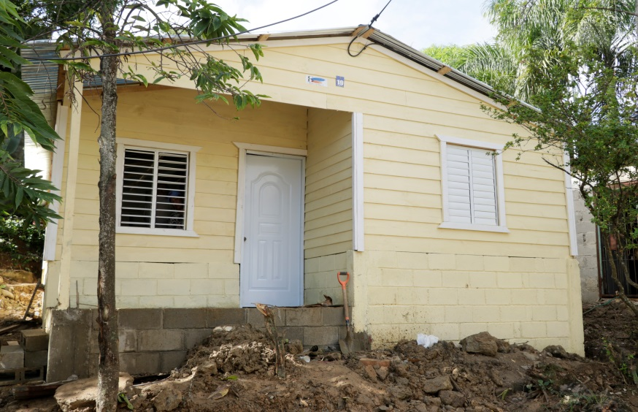
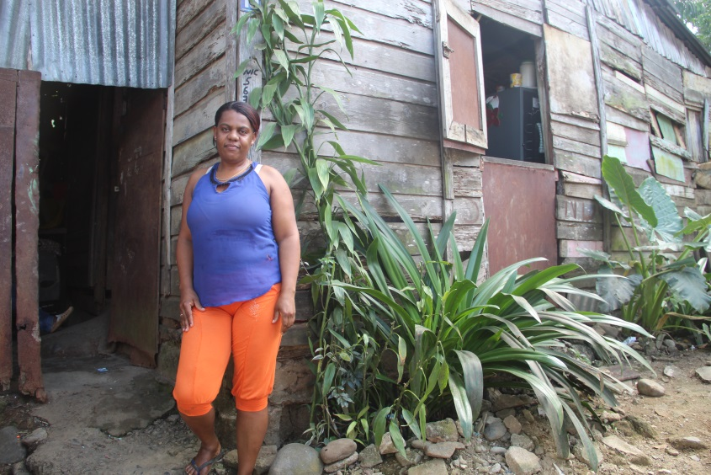
Antes Después
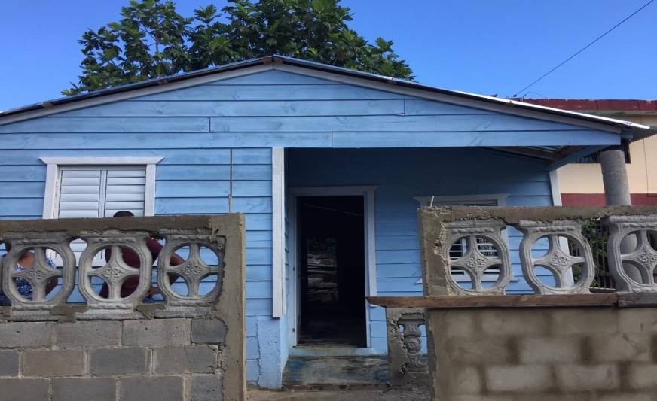
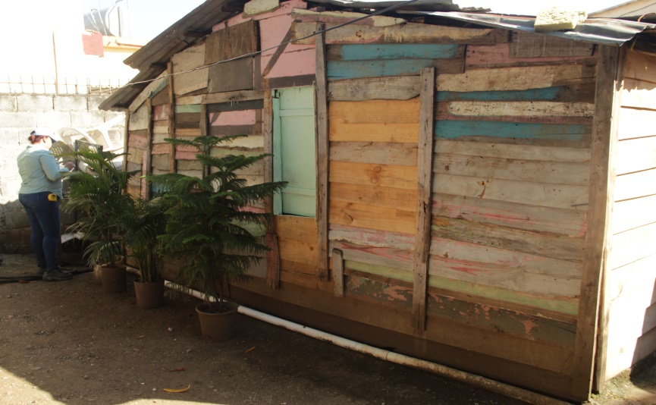

Antes Después

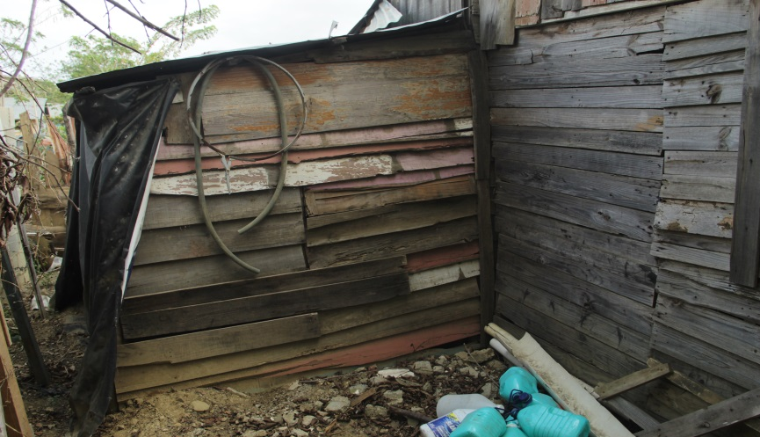
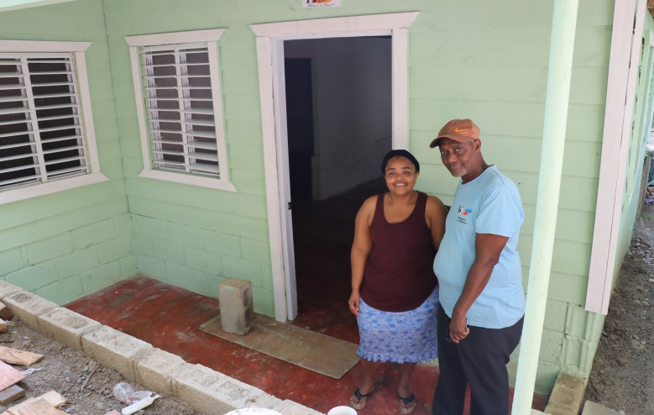

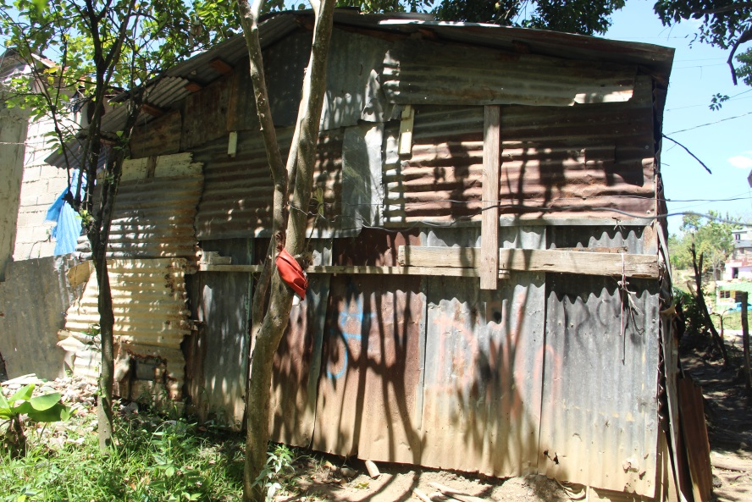
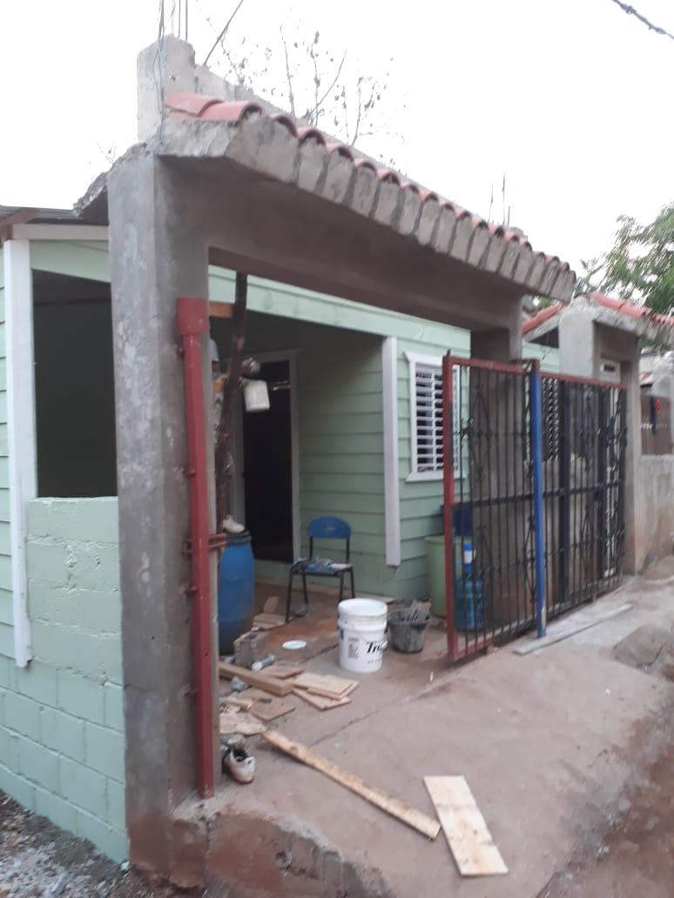

Antes

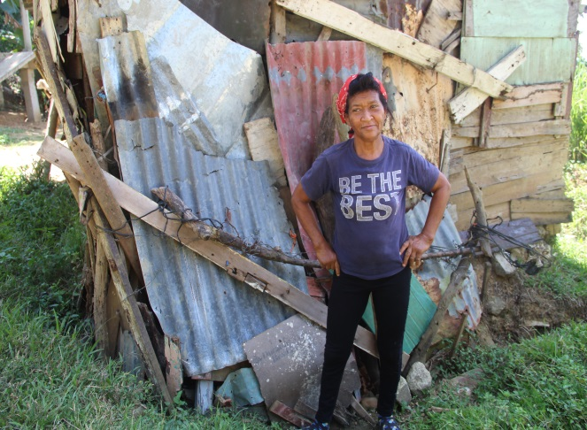
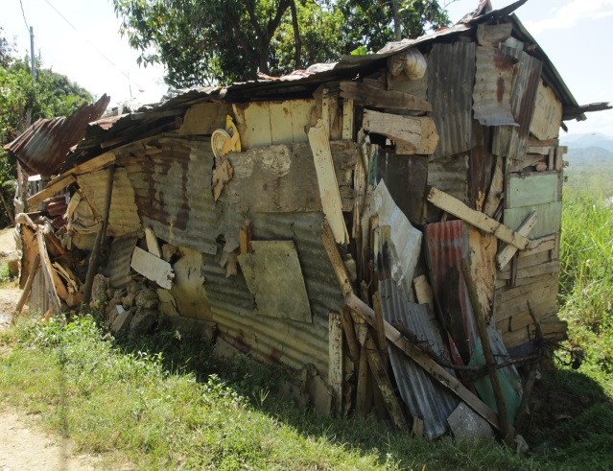

Después

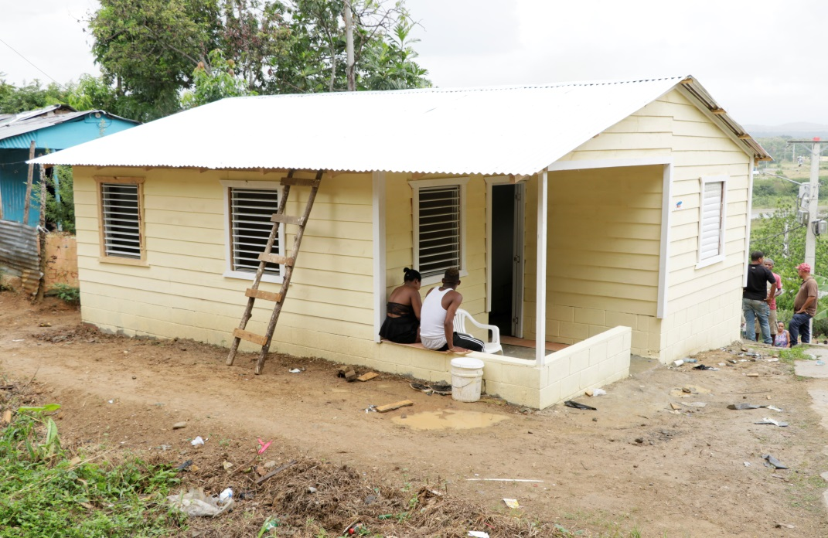

Sector de Caballona

Antes Después

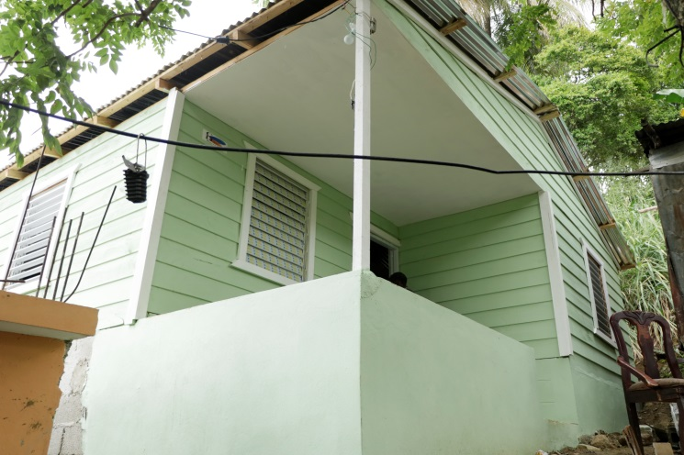
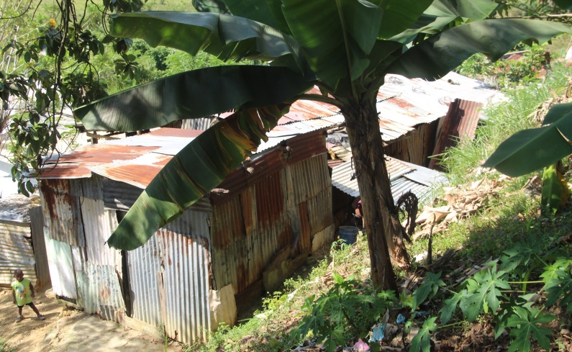

En proceso de Construcción

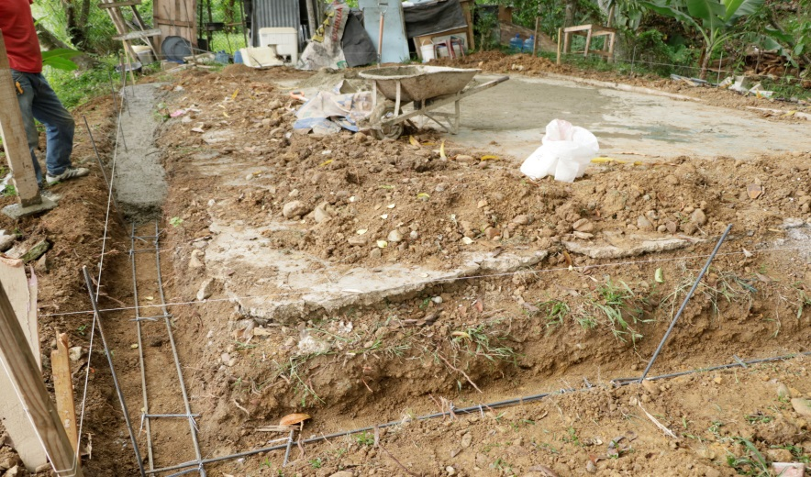
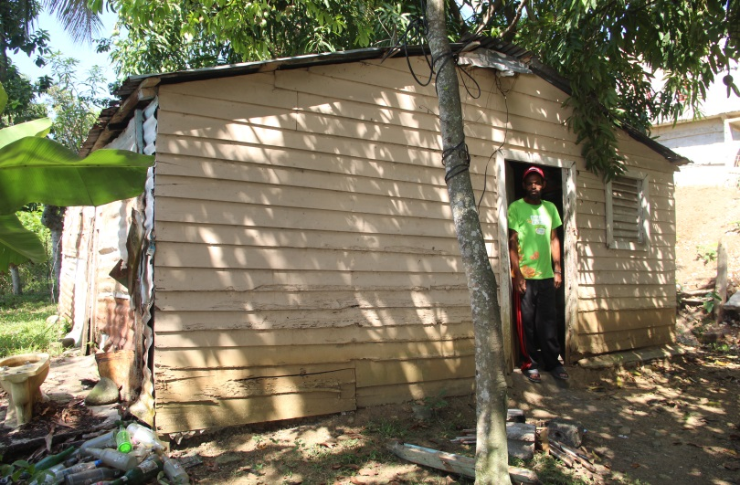

Antes
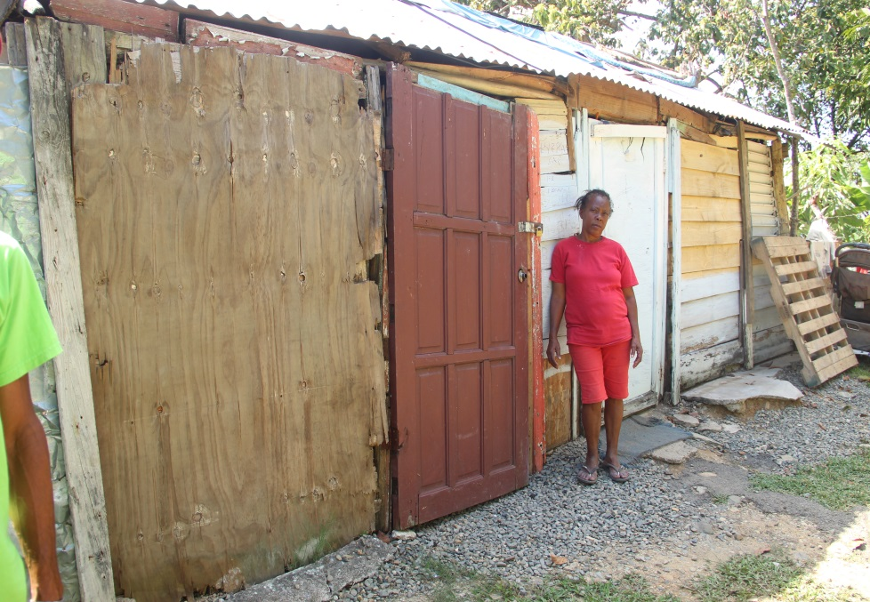

En proceso de Construcción
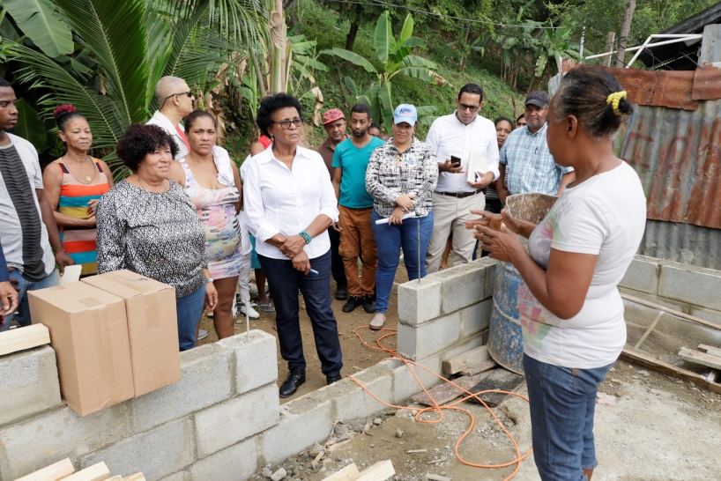
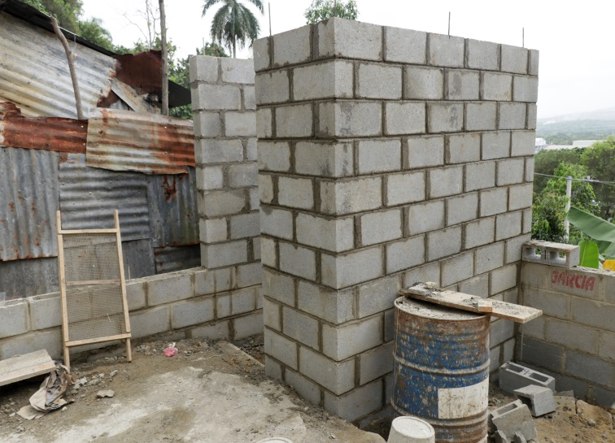

La Piñita (Los Alcarrizos)

Antes En Proceso de Construcción
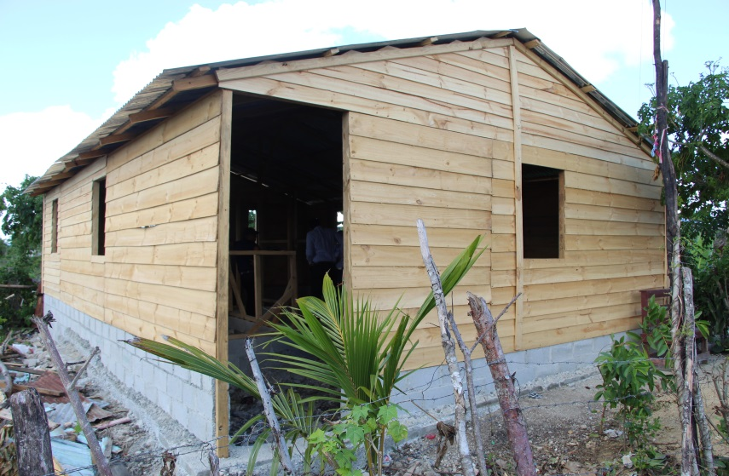
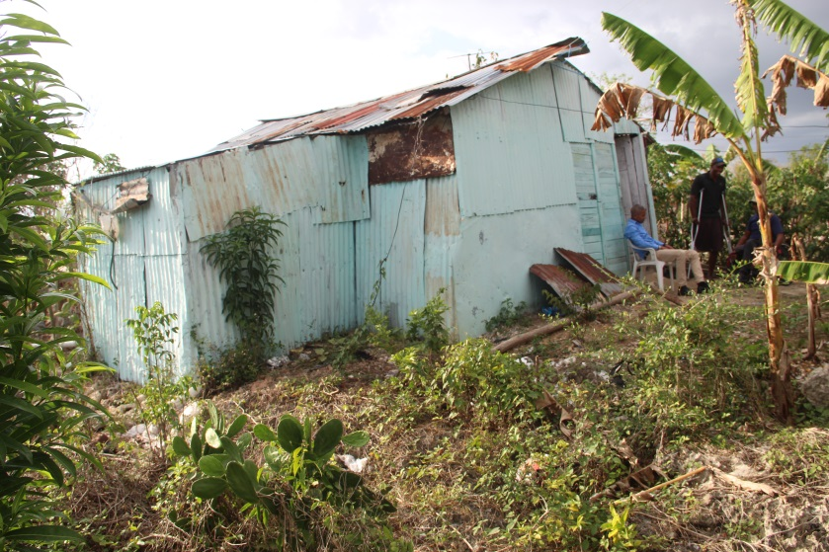
Antes
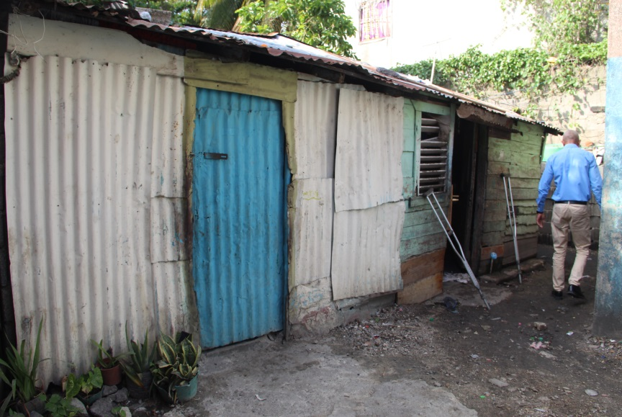

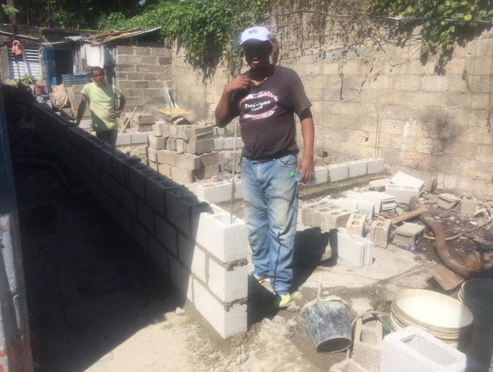
En Proceso de Construcción
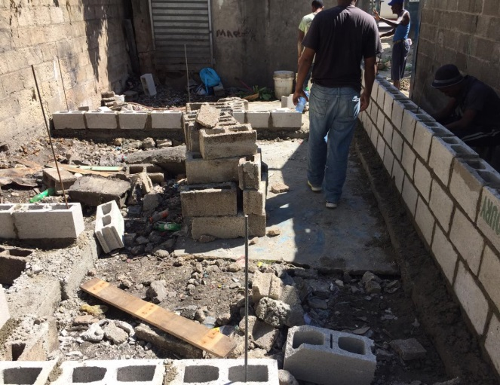

DEPARTAMENTO DE CAPACITACIÓN

Comunidad Digna desarrolla un conjunto de actividades educativas que contribuyen a mejorar la calidad de vida de las personas y el tejido social de las comunidades.
Becas emitidas 2019:

- Trimestre Abril – Junio

- Trimestre julio - septiembre

- Trimestre octubre - diciembre

RELACIONES PÚBLICAS

En octubre la licenciada Aura Fernández Plata fue posesionada como nueva directora general de Comunidad Digna, acto que fue destacado por los medios de comunicación, a solicitud de esté departamento de Relaciones Públicas.
Inmediatamente la licenciada Fernández realizó un recorrido por los proyectos que ejecuta Comunidad Digna en los municipios de Caballona y Los Alcarrizos, en Santo Domingo Oeste, actividad que fue difundida en los medios escritos y digitales.
Asimismo la Directora de Comunidad Digna, licenciada Aura Fernández y la encargada de la Sub-Dirección de Acción Solidaria, Licenciada Teolinda De León acudieron al sector La Puya de Arroyo Hondo a llevar ayuda a una familia que lo perdió todo en un incendio que afectó su vivienda, está información también fue publicada en los medios.
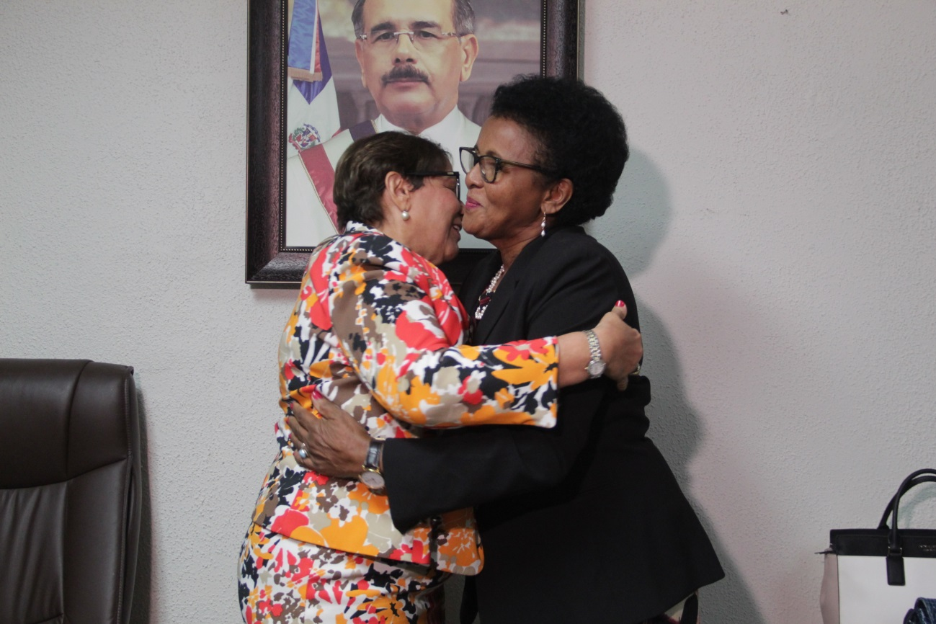
OFICINA REGIONAL SANTIAGO

Durante este año que finaliza continuamos con el acompañamiento de la solución de los problemas que más frecuentemente golpean los más pobres de nuestra región, por lo que nos concentramos en analizar las solicitudes de salud, educativas y de alimentación de cientos de familias que se nos acercaron y otras a las que nos dirigimos en sus comunidades logrando que muchas de ellas fueran beneficiadas con soluciones médicas, económicas y de alimentación.
En nuestra región fueron entregadas
- 32 canastillas a embarazadas de escasos recursos
- Gestionamos 200 carnets de seguros de salud de SENASA
Por otra parte, fueron construidas 03 casas a envejecientes y personas de escasos recursos, mencionadas a continuación:
* Cien Fuego, a Roberto Antonio Pérez portador de la cédula de identidad: 031-0008970-9
* Los Tocones por el puente seco, a Rafael ángel María Infante portador de cédula de identidad: 031-0204357-1.
* Guayacanal La Herradura, Ángela Reyna Galán de Nina portadora de la cédula de identidad: 056-00150337.

REGION NORDESTE

Operativos:

Entrega de oferentes a personas de escasos recursos con la asistencia de un personal honorifico.
Encargada Regional Lic. Josefina A. García Rodríguez y Personal Honoríficos.

BARRIO SAN MARTÍN DE PORRES, S.FM, PROVINCIA DUARTE.

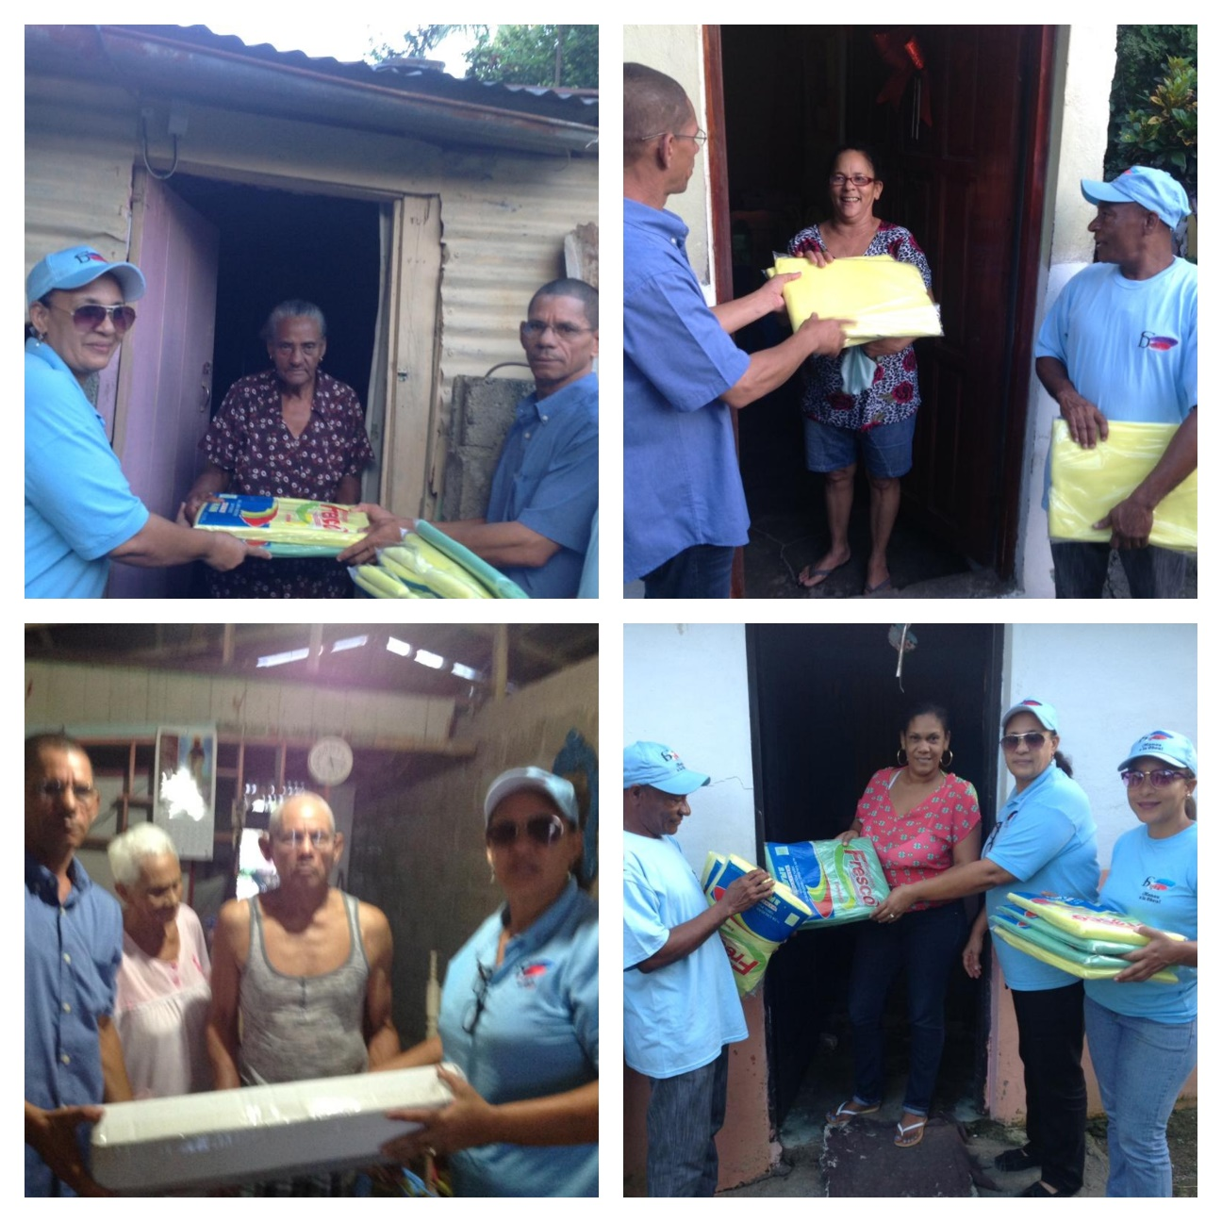

LIMÓN DEL YUNA, MUNICIPIO ARENOSO, PROVINCIA DUARTE.

